

**.**



**AUTOPISTAS DEL SOL S.A**

**ESTUDIOS Y DISEÑOS DE LA DOBLE CALZADA DE LA VARIANTE DE PALMAR DE VARELA INCLUYENDO EL DISEÑO DE CINCO (5) INTERSECCIONES A NIVEL**

**VOLUMEN VII**

**INFORME FINAL ESTUDIO DE HIDROLOGÍA, HIDRÁULICA**

**Y SOCAVACIÓN**

**VERSIÓN 05**

**TC-2082-135**





**AUTOPISTAS DEL SOL**

**INFORME FINAL**

**ESTUDIO DE HIDROLOGÍA, HIDRÁULICA** **Y SOCAVACIÓN**

**VERSIÓN 05**

**CONTROL DE MODIFICACIONES**

|  |  |  |  |
| --- | --- | --- | --- |
| **Versión Nº** | **Fecha** | **Descripción de la Modificación** | **Elaboró** |
| 01 | Diciembre 15 de 2010 | Emisión Original | Ing. Antonio María Blanco |
| 02 | Noviembre 18 de 2011 | Ajustes por observaciones y cambios de cotas Arroyo Caña Fístula | Ing. Antonio María Blanco |
| 03 | Febrero 12 de 2013 | Ajustes por cambios de datos topográficos y cambio de formato | Ing. Antonio María Blanco |
| 04 | Abril 16 de 2013 | Modificación en Hidrología e Hidráulica del Arroyo Caña Fístula, de acuerdo a observaciones realizadas por la interventoría de fecha 05 de abril de 2013 | Ing. Antonio María Blanco |
| 05 | Agosto 13 de 2013 | Revisión General y Modificación en Hidrología e Hidráulica del Arroyo Caño Boye y Fístula | Ing. Paola Castro |

|  |  |  |
| --- | --- | --- |
| Revisó:  Ing. Luis Carlos Sarralde  Jefe de Proyectos | Aprobó:  Ing. José Domingo Yances  Director de Proyectos | Verificó:  Andrés Cárdenas Villamil  Representante Legal |

**AUTOPISTAS DEL SOL**

**TECNOCONSULTA S.A.S**

**ESTUDIOS Y DISEÑOS DE LA DOBLE CALZADA DE LA VARIANTE DE PALMAR DE VARELA, INCLUYENDO EL DISEÑO DE CINCO (5) INTERSECCIONES A NIVEL**

**I N D I C E**

I. GENERALIDADES I-1

I.1 Introducción I-1

I.2 Antecedentes I-1

I.3 Localización del Proyecto I-2

II. OBJETIVOS II-1

II.1 Objetivo General II-1

II.2 Objetivos Específicos II-1

III. ALCANCE Y METODOLOGÍA III-1

III.1 Alcance de los estudios III-1

III.2 Metodología General III-1

IV. ESTUDIO DE HIDROLOGÍA IV-1

IV.1 Recopilación y análisis de la información existente IV-1

IV.2 Cartografía IV-1

IV.3 Información Hidrometeorológica IV-1

IV.3.1 Precipitación IV-2

− Precipitación Media IV-3

− Precipitación Máximas en 24 horas IV-4

IV.3.2 Climatología IV-9

IV.3.3 Niveles IV-10

IV.4 Justificación de las fórmulas empleadas IV-12

IV.5 Aplicación de Teorías y Métodos de Predicción IV-12

IV.5.1 Metodología utilizada en el cálculo de las crecientes IV-12

IV.5.2 Caudales de diseño para Cuencas Menores de 500 Ha IV-12

IV.5.3 Caudales de diseño para Cuencas Mayores de 500 Ha IV-18

IV.5.4 Crecientes en los Sitios de Cruce IV-20

V. ESTUDIO HIDRÁULICO V-1

V.1 Metodología para el desarrollo del estudio hidráulico V-1

V.2 Geomorfología hidráulica fluvial V-1

V.3 Hidráulica de Estructuras Menores (Alcantarillas) V-1

V.4 Hidráulica de Estructuras Mayores V-2

V.4.1 Características del cauce del Arroyo Caña Fístula V-2

V.4.2 Hidráulica de la sección transversal V-5

V.5 Hidráulica de Cunetas V-8

V.6 Hidráulica para rápidas escalonadas V-9

V.7 Subdrenes V-9

VI. ESTUDIO DE SOCAVACIÓN VI-1

VI.1 Aplicación de las teorías de socavación general VI-1

VI.2 Aplicación de las teorías de socavación lateral en estribos VI-3

VII. CONCLUSIONES Y RECOMENDACIONES VII-7

VIII. BIBLIOGRAFÍA VIII-1

**ANEXOS**

ANEXO No.1 PLANCGAS IGAC

ANEXO No.2 INFORMACIÓN METEOROLÓGICA DEL IDEAM

ANEXO No.3 REGISTRO FOTOGRÁFICO

ANEXO No.4 ÁREAS DE DRENAJE

**ÍNDICE DE CUADROS**

CUADRO IV‑1. ESTACIONES DE PRECIPITACIÓN IV-2

CUADRO IV‑2. PRECIPITACIÓN MEDIA MENSUAL MULTIANUAL (mm) IV-3

CUADRO IV‑3. PRECIPITACIÓN MÁXIMA EN 24 HORAS (mm) IV-4

CUADRO IV‑4. RESUMEN DE MÁXIMOS ANUALES EN 24 HORAS (mm) IV-5

CUADRO IV‑5. DATOS CLIMATOLÓGICOS DEL AEROPUERTO ERNESTO CORTIZZOS IV-7

CUADRO IV‑6. CURVAS INTENSIDAD DURACIÓN Y FRECUENCIA POLONUEVO IV-8

CUADRO IV‑7. CAUDALES HIDROLÓGICOS PARA CUENCAS MENORES DE 500 Ha. MÉTODO RACIONAL IV-15

CUADRO IV‑8. CAUDALES HIDROLÓGICOS PARA CUENCAS MAYORES DE 500 Ha IV-17

CUADRO V‑1. CÁLCULO DE LA CAPACIDAD HIDRÁULICA DE LAS ESTRUCTURAS MENORES V-1

CUADRO V‑2. CALIBRACIÓN TEÓRICA SECCIÓN ARROYO CAÑA FISTULA V-6

CUADRO V‑3. CALIBRACIÓN TEÓRICA SECCIÓN DEL BOX ARROYO BOYE V-7

CUADRO VI‑1. CALCULO DE SOCAVACIÓN GENERAL EN LA SECCIÓN ARROYO CAÑA FISTULA VI-3

CUADRO VI‑2. CÁLCULO DE SOCAVACIÓN LATERAL EN LOS ESTRIBOS ARROYO CAÑA FISTULA 100 AÑOS VI-4

**ÍNDICE DE FIGURAS**

FIGURA I‑1. LOCALIZACIÓN GENERAL DE LA VARIANTE PALMAR DE VARELA I-3

FIGURA I‑2. LOCALIZACIÓN ESPECÍFICA DE LA VARIANTE PALMAR DE VARELA I-3

FIGURA IV‑1. PLUVIOGRAMA MEDIO MENSUAL ESTACIÓN POLONUEVO IV-3

FIGURA IV‑2. PLUVIOGRAMA MEDIO MENSUAL ESTACIÓN PONEDERA IV-4

FIGURA IV‑3. ESTACIÓN POLONUEVO. ANÁLISIS DE FRECUENCIAS IV-6

FIGURA IV‑4. CURVA IDF ESTACIÓN POLONUEVO IV-8

FIGURA IV‑5. HIETOGRAMA DE PRECIPITACIÓN 100 AÑOS ESTACIÓN POLONUEVO IV-9

FIGURA V‑1. NOMOGRAMA DEL MOPT PARA TUBOS CIRCULARES CON CONTROL A LA V-4

FIGURA V‑2. NOMOGRAMA DEL MOPT PARA CAJONES CON CONTROL A LA ENTRADA V-5

FIGURA V‑3. CURVA DE DESCARGA CUNETA V-8

FIGURA V‑4. ESQUEMA DE RÁPIDAS ESCALONADAS V-9

CAPITULO I

# GENERALIDADES

## Introducción

Los proyectos viales a través del sistema de concesión, tienen como propósito principal impulsar la competitividad interna y externa del país, mediante dotación de estructuras viales estratégicamente ubicadas, capaces de atender las demandas presentadas por el desarrollo de las actividades económicas y sociales del país.

Como parte del Programa para el Desarrollo de Concesiones de Autopistas 2006 – 2014, se ha incluido uno de los tramos progresivos proyectados a la concesión consistente en la construcción de la Doble Calzada de la Variante de Palmar de Varela-Sabanagrande; la cual incluye el diseño de cinco (5) intersecciones a nivel (Glorietas).

**AUTOPISTAS DEL SOL S.A**., dado lo anterior, suscribió con **TECNOCONSULTA S.A.S.**, el contrato cuyo objeto es: “ELABORACIÓN DE LOS ESTUDIOS DEFINITIVOS DE LA DOBLE CALZADA DE LA VARIANTE DE PALMAR DE VARELA”. En el presente informe se presentará la información relacionada con los análisis hidrológicos, hidráulicos y de socavación.

## Antecedentes

La región costera norte del país, se proyecta como un polo estratégico de desarrollo sobre el Caribe Colombiano. Su excelente ubicación geográfica, atractivos turísticos, recursos naturales y las extraordinarias zonas portuarias, resultan ser fortalezas que proyectan su despegue económico. Hechos como los tratados de libre comercio y el proyecto de la Ruta de las Américas, que permitirá conectar por vía terrestre a Panamá con Colombia y Venezuela, se constituyen en extraordinarias oportunidades para potenciar la conectividad del tránsito terrestre automotor de esta zona con el centro del País y cumplir el viejo sueño de unir por medio de una ruta terrestre las tres Américas.

Consciente de esta situación, el Ministerio de Transporte de la República de Colombia, a través del Instituto Nacional de Concesiones (INCO), hoy en día ANI – AGENCIA NACIONAL DE INFRAESTRUCTURA, en una primera etapa otorgó el Contrato de Concesión vial Ruta Caribe a **LA SOCIEDAD AUTOPISTAS DEL SOL.**, el cual hace parte del Programa para el Desarrollo de Concesiones de Autopistas 2006 – 2014. El alcance de esta primera etapa comprende los siguientes tramos:

* TRAYECTO No. 1: Cartagena – Turbaco – Arjona
* TRAYECTO No. 2: Cartagena – Bayunca
* TRAYECTO No. 3: Palmar de Varela – Malambo
* TRAYECTO No. 4: Sabanalarga – Palmar de Varela
* TRAYECTO No. 5: Bayunca – Sabanalarga
* TRAYECTO No. 6: Arjona – El Viso
* TRAYECTO No. 7: Malambo - Barranquilla

Como tramos progresivos a la Concesión se han proyectado los siguientes:

* Puente Vehicular Gambote
* Ampliación de la Calle 30 en Barranquilla desde el puente Simón Bolívar hasta la entrada al Aeropuerto Ernesto Cortizzos
* Segunda calzada y diseño de la rehabilitación del tramo existente de Gambote - Variante – Mamonal (30 km) y de la variante de Cartagena (10 Km)
* Doble Calzada de la variante de Palmar de Varela incluyendo el diseño de cinco (5) intersecciones a nivel (Glorietas).

Dentro de este contexto, en el presente documento se sintetizan los resultados del estudio de hidrología, hidráulica y socavación para el Proyecto “Estudios y diseños de la doble calzada de la variante de Palmar de Varela, incluyendo el diseño de cinco (5) intersecciones a nivel”.

## Localización del Proyecto

El proyecto se encuentra localizado al norte del país, paralelo a la Carretera Oriental, en el Departamento de Atlántico en zona aledaña a los municipios de Palmar de Varela, Santo Tomás y Sabanagrande, que se ubican en la margen izquierda del Río Magdalena; esta zona geográfica posee recursos pesqueros y es considerada como una despensa agrícola. La vía Oriental mejora la conectividad terrestre de estos municipios con la ciudad de Barranquilla, considerada como uno de los mayores centros de desarrollo regional del Caribe Colombiano. Los cuerpos de agua están representados por las ciénagas: Luisa, Larga, Manatí y Paraíso.

En la FIGURA I-1 se observa la localización del proyecto a nivel nacional y departamental y en la FIGURA I-2 se presenta la localización del tramo en estudio a nivel regional.

La Variante Palmar de Varela – Sabanagrande comienza en el K18+800 del Proyecto de la Segunda Calzada Sabanalarga – Palmar de Varela en el Departamento del Atlántico, avanza en dirección Sur – Norte definiéndose el límite del proyecto a la salida del municipio de Sabanagrande, en el PR64+500 de la vía Oriental, aproximadamente a 300 metros al sur del peaje existente.

FIGURA ‑. LOCALIZACIÓN GENERAL DE LA VARIANTE PALMAR DE VARELA

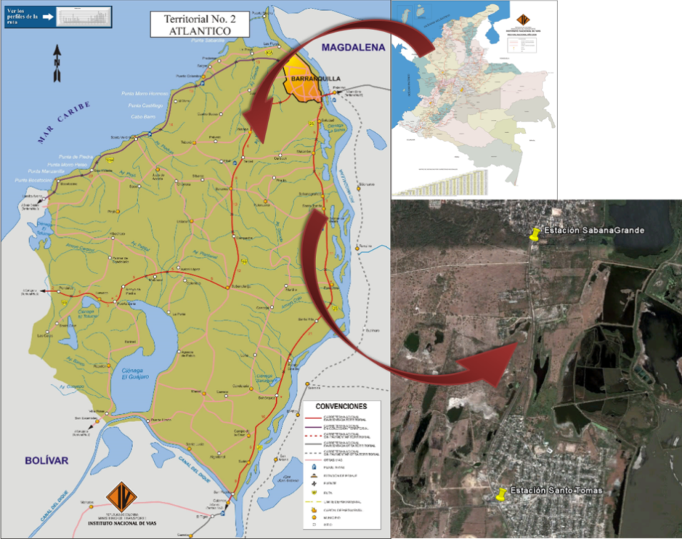

Fuente: [www.invias.gov.co](http://www.invias.gov.co)

FIGURA ‑. LOCALIZACIÓN ESPECÍFICA DE LA VARIANTE PALMAR DE VARELA

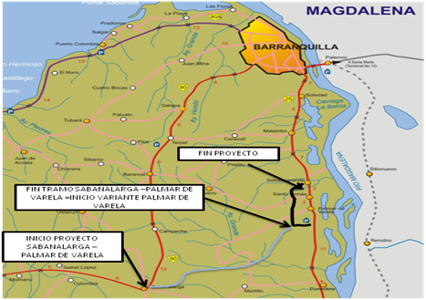

CAPITULO II

# OBJETIVOS

## Objetivo General

Definir las cuencas hidrográficas aferentes a la zona del proyecto, definir las obras hidráulicas y establecer los caudales máximos en los sitios de cruce de la vía, con el fin de dimensionar las obras resultantes y de utilizarlos, posteriormente, en los cálculos hidráulicos y de socavación.

## Objetivos Específicos

* Establecer los caudales máximos en los sitios de cruce de la vía.
* Dimensionar el sistema de drenaje de la Variante Palmar de Varela, con base en la determinación de los caudales máximos.
* Verificar las crecientes de diseño para que el cauce pueda transitar holgadamente a través de las estructuras proyectadas.
* Garantizar la estabilidad de las estructuras de drenaje respecto a los procesos erosivos que sufre el cauce después de las crecientes.

CAPITULO III

# ALCANCE Y METODOLOGÍA

## Alcance de los estudios

El alcance del estudio hidrológico comprende la definición de los caudales máximos en los sitios de cruce de la vía. Se tomaron como referencia el Manual de Drenajes para Carreteras de Invías de Diciembre de 2009, para definir los caudales para alcantarillas y para puentes con luces mayores a 10 m y menores a 50 m.

El alcance del estudio hidráulico contempla la definición del número de obras que demande el proyecto y la determinación de la capacidad hidráulica de cada estructura que cruza la vía, según se desprende del estudio hidrológico.

Para el diseño de las alcantarillas se tomó un período de retorno de 25 años y para el caso de cruces de vías con anchos menores a 50 m., se tomó un período de retorno de 50 años.

## Metodología General

La metodología utilizada en el desarrollo técnico del presente informe se presenta a continuación:

* Recopilación de la información existente relacionada con la hidrología de la zona de estudio.
* Análisis de la cartografía existente, información meteorológica e hidrológica; así como el análisis de lluvias del sector.
* Cálculo de los caudales máximos para determinar los resultados de las crecientes de diseño en cada sitio de cruce.
* Descripción y análisis de los parámetros hidráulicos de cada sección de cruce.
* Presentación de los resultados del estudio y de las conclusiones y recomendaciones.

CAPITULO IV

# ESTUDIO DE HIDROLOGÍA

## Recopilación y análisis de la información existente

La actividad de recopilación y análisis de la información básica se concentró en los aspectos de cartografía general y específica, secciones topográficas, datos de lluvias y caudales de las estaciones existentes.

En el Instituto Geográfico Agustín Codazzi (IGAC) se obtuvieron los planos en escala 1:25.000 y 1:100.000, utilizados en la definición de las cuencas del proyecto.

En el IDEAM se obtuvieron los registros de lluvias de las estaciones cercanas a las cuencas hidrográficas de la zona en estudio.

Adicionalmente la información fue complementada con una visita técnica realizada en la zona del proyecto, con la cual se pudo evidenciar que el trazado previsto del proyecto es de alguna manera paralelo al cauce del río Magdalena y que el drenaje corre en el sentido oeste este, entregando en las ciénagas bajas ubicadas al este de la vía Oriental.

## Cartografía

En el Instituto Geográfico Agustín Codazzi IGAC se recopiló la información cartográfica de toda la zona del proyecto. La selección fue la siguiente:

Escala 1:25.000**:**

Planchas números: 17-IV, C, D; 24-II- A, B

Escala 1:100.000**:**

Planchas números: 17, 24

Mediante el uso de la cartografía disponible se determinaron los parámetros morfométricos de las cuencas, como área, longitud, pendiente, necesarios para evaluar posteriormente los caudales en los sitios de cruce de la vía. En el Anexo No.1 se presentan las planchas del IGAC.

## Información Hidrometeorológica

Antes de iniciar el procesamiento de la información fue necesario evaluar "a priori" las condiciones de los datos utilizables en función de la historia de la estación, la calidad, representatividad y garantía de los datos.

La selección de las estaciones del proyecto se realizó según el criterio de proximidad geográfica y semejanza de precipitaciones. En el Anexo No.2 se presenta un registro fotográfico.

### Precipitación

Se recolectó en el IDEAM la información Hidrometeorológica asociada al alineamiento de la vía entre Barranquilla y Ponedera; se tomaron los registros de tres estaciones de precipitación a saber: Polonuevo y Ponedera, ubicadas en el municipio que llevan su nombre y la estación del Aeropuerto Ernesto Cortizzos, que se tomó como de referencia. La información relacionada con estas estaciones se muestra en el CUADRO IV-1.

Las estaciones antes indicadas muestran registros pluviométricos según se relacionan a continuación:

**Polonuevo**, identificada con código 2904008, periodo 1959-2008, con 50 años de registros.

**Ponedera**, identificada con código 2904007, periodo 1959-2007, con 48 años de registros.

**Aeropuerto Ernesto Cortizzos**, identificada con código 2904502, periodo 1941-2008, con 68 años de registros.

La información es homogénea y confiable entre las cotas 8 msnm y 80 msnm y con registros de más de 50 años, considerándose representativa de las características pluviométricas de la zona de estudio.

CUADRO ‑. ESTACIONES DE PRECIPITACIÓN

|  |  |  |  |  |  |  |  |  |
| --- | --- | --- | --- | --- | --- | --- | --- | --- |
| **CÓDIGO**  **IDEAM** | **NOMBRE DE LA ESTACIÓN** | **TIPO DE ESTACIÓN** | **MUNICIPIO** | **CORRIENTE** | **ELEVACIÓN**  **(m.s.n.m)** | **PERIODO** | **AÑOS DE SERVICIO** | **LLUVIA ANUAL (mm)** |
| 2904008 | POLONUEVO | PM | POLONUEVO | MAGDALENA | 80 | 1959-2008 | 50 | 1177 |
| 2904007 | PONEDERA | PM | PONEDERA | MAGDALENA | 8 | 1941-2008 | 66 | 1006 |
| 2904502 | A. ERNESTO CORTIZZOS | PM | SOLEDAD | MAGDALENA | 14 | 1941-2008 | 50 | 802 |

### Precipitación Media

En el CUADRO IV-2 se muestran las lluvias medias mensuales multianuales en las estaciones cercanas a la zona del proyecto y, en las FIGURAS IV-1 y IV-2, se muestra los pluviogramas de las estaciones de Polonuevo y de Ponedera, seleccionadas para el estudio y análisis de la cuenca.

La distribución temporal de la lluvia en el sector tiene una tendencia mono modal, la cual presenta un período de pocas lluvias de diciembre a marzo; el período húmedo transcurre de abril a noviembre, siendo septiembre y octubre los meses con mayor pluviosidad.

La precipitación, en las cuencas de drenaje del proyecto es de 1100 mm en promedio; la zona es baja y puede considerarse húmeda y con muy poca pendiente de escurrimiento.

CUADRO ‑. PRECIPITACIÓN MEDIA MENSUAL MULTIANUAL (mm)

|  |  |  |  |  |  |  |  |  |  |  |  |  |  |
| --- | --- | --- | --- | --- | --- | --- | --- | --- | --- | --- | --- | --- | --- |
| **NOMBRE DE**  **ESTACIÓN** | **ENE** | **FEB** | **MAR** | **ABR** | **MAY** | **JUN** | **JUL** | **AGO** | **SEP** | **OCT** | **NOV** | **DIC** | **TOTAL** |
| POLONUEVO | 8,2 | 2,9 | 12,3 | 68,6 | 142,5 | 141,5 | 135,8 | 152,8 | 176,4 | 196,6 | 114,7 | 24,5 | 1176,8 |
| PONEDERA | 2 | 7,4 | 11,2 | 71,2 | 105,2 | 107,1 | 102,5 | 135,1 | 159 | 168,5 | 109,8 | 27,3 | 1006,3 |
| A. ERNESTO CORTIZZOS | 3,4 | 0,7 | 0,9 | 23,2 | 97,7 | 90,3 | 69,9 | 97,5 | 146,7 | 168,8 | 80,7 | 22 | 801,8 |

FIGURA ‑. PLUVIOGRAMA MEDIO MENSUAL ESTACIÓN POLONUEVO

FIGURA ‑. PLUVIOGRAMA MEDIO MENSUAL ESTACIÓN PONEDERA

### Precipitación Máximas en 24 horas

En el CUADRO IV-3 se presentan las precipitaciones máximas en 24 horas, mes a mes, multianuales de las estaciones seleccionadas.

CUADRO ‑. PRECIPITACIÓN MÁXIMA EN 24 HORAS (mm)

|  |  |  |  |  |  |  |  |  |  |  |  |  |  |
| --- | --- | --- | --- | --- | --- | --- | --- | --- | --- | --- | --- | --- | --- |
| **NOMBRE DE ESTACIÓN** | **ENE** | **FEB** | **MAR** | **ABR** | **MAY** | **JUN** | **JUL** | **AGO** | **SEP** | **OCT** | **NOV** | **DIC** | **TOTAL** |
| POLONUEVO | 67 | 21 | 70 | 150 | 124 | 135 | 150 | 140 | 162 | 181 | 100 | 61 | 181 |
| PONEDERA | 16 | 55 | 53 | 150 | 110 | 109 | 116 | 135 | 149 | 159 | 135 | 137 | 159 |
| A. ERNESTO CORTIZZOS | 62 | 7 | 12 | 57 | 119 | 104 | 101 | 100 | 93 | 123 | 98 | 118 | 123 |

En el CUADRO IV-4 se presenta el resumen de la serie anual de máximos en 24 horas para las estaciones de Polonuevo y Ponedera y, en la FIGURA IV-3, se muestra la distribuciones de probabilidades de máximos, con las tendencias de Gumbel, log-pearson tipo lll, log-normal y Pearson tipo lll para la estación Polonuevo, como la representativa de la vía, con 40 años de registros.

CUADRO ‑. RESUMEN DE MÁXIMOS ANUALES EN 24 HORAS (mm)

| **AÑO** | **POLONUEVO** | **PONEDERA** |
| --- | --- | --- |
| 1959 | 110 | 110 |
| 1960 | 115 | 90 |
| 1961 | 95 | 90 |
| 1962 | 50 | 61 |
| 1963 | 64 | 90 |
| 1964 | 95 | 90 |
| 1965 | 73 | 90 |
| 1966 | 96 | 58 |
| 1967 | 62 | 60 |
| 1968 | 85 | 82 |
| 1969 | 150 | 128 |
| 1970 | 85 | 98 |
| 1971 | 60 | 60 |
| 1972 | 50 | 63 |
| 1973 | 110 | 87 |
| 1974 | 80 | 132 |
| 1975 | 75 | 157 |
| 1976 | 93 | 100 |
| 1977 | 80 | 157 |
| 1978 | 90 | 157 |
| 1979 | 120 |  |
| 1980 | 91 |  |
| 1981 | 65 | 107 |
| 1982 | 135 | 55 |
| 1983 | 99 | 80 |
| 1984 | 75 | 96 |
| 1985 | 100 | 80 |
| 1986 | 74 | 72 |
| 1987 | 110 | 59 |
| 1988 | 181 | 159 |
| 1989 | 173 | 159 |
| 1990 | 91 | 65 |
| 1991 | 104 | 67 |
| 1992 | 100 | 114 |
| 1993 | 84 | 93 |
| 1994 | 96 | 42 |
| 1995 | 150 | 123 |
| 1996 | 109 | 115 |
| 1997 | 64 | 95 |
| 1998 | 89 | 137 |
| 1999 | 53 | 107 |
| 2000 | 124 | 116 |
| 2001 | 87 | 72 |
| 2002 | 86 | 150 |
| 2003 | 74 | 95 |
| 2004 | 77 | 80 |
| 2005 | 81 | 90 |
| 2006 | 77 | 91 |
| 2007 | 85 | 135 |
| 2008 | 121 |  |

FIGURA ‑. ESTACIÓN POLONUEVO. ANÁLISIS DE FRECUENCIAS

Para las tormentas de diseño en las cuencas de cruce de la vía se tomó la información de la estación de Polonuevo, por ser la más cercana a la zona del proyecto. A continuación se resumen los resultados del análisis de Gumbel, cuyas tormentas son inferiores a 12 horas de duración.

**Años Polonuevo, mm**

2,33 95

5 117

10 136

25 159

50 176

100 193

Los máximos aguaceros registrados en el área corresponden a valores entre 50 mm hasta 181 mm. De la información de los residentes del sector se pudo establecer que estos aguaceros son característicos del Caribe Tropical, con tiempos menores a 6 horas. A modo de referencia se muestra la información asociada a la Estación del Aeropuerto E. Cotizzos en el CUADRO IV-5.

CUADRO ‑. DATOS CLIMATOLÓGICOS DEL AEROPUERTO ERNESTO CORTIZZOS

|  |  |  |  |  |  |  |  |  |  |  |  |  |  |  |  |
| --- | --- | --- | --- | --- | --- | --- | --- | --- | --- | --- | --- | --- | --- | --- | --- |
| **IDEAM 2904502** | | | | | | | | | | | | | | | |
| **LATITUD 1053N** | | **LONGITUD 7546W** | | | | | **periodo 1941 - 2008** | | | | | | | | |
| **ELEVACIÓN 14 msnm** | | | | | | | | | | | | | | | |
| **VALORES TOTALES MENSUALES DE PRECIPITACIÓN, mm** | | | | | | | | | | | | | | | |
| **VALORES** | **ENE** | | **FEB** | **MAR** | **ABR** | **MAY** | | **JUN** | **JUL** | **AGO** | **SEP** | **OCT** | **NOV** | **DIC** | **TOTAL** |
| MEDIOS | 3,4 | | 0,7 | 0,9 | 23,2 | 97,7 | | 90,3 | 69,9 | 97,5 | 146,7 | 168,8 | 80,7 | 22 | 801,8 |
| MÁXIMOS | 133 | | 8 | 14,6 | 142,9 | 320,8 | | 271,4 | 296,8 | 309,9 | 299,5 | 375 | 242,7 | 241,1 | 375 |
| MÍNIMOS | 0 | | 0 | 0 | 0 | 0 | | 1 | 0 | 1 | 20 | 19 | 1 | 0 | 0 |
| **VALORES TOTALES MENSUALES DE EVAPORACIÓN, mm** | | | | | | | | | | | | | | | |
| **VALORES** | **ENE** | | **FEB** | **MAR** | **ABR** | **MAY** | | **JUN** | **JUL** | **AGO** | **SEP** | **OCT** | **NOV** | **DIC** | **TOTAL** |
|  |  | |  |  |  |  | |  |  |  |  |  |  |  |  |
| MEDIOS | 156 | | 161 | 176 | 155 | 132 | | 134 | 144 | 143 | 123 | 124 | 111 | 132 | 1691 |
| MÁXIMOS | 186 | | 190 | 211 | 197 | 162 | | 159 | 186 | 174 | 199 | 183 | 136 | 161 | 211 |
| MÍNIMOS | 128 | | 120 | 143 | 128 | 69 | | 99 | 114 | 117 | 91 | 99 | 93 | 84 | 69 |
| **VALORES MEDIOS MENSUALES DE HUMEDAD RELATIVA, %** | | | | | | | | | | | | | | | |
| MEDIOS | 74 | | 73 | 74 | 77 | 80 | | 81 | 79 | 80 | 82 | 83 | 82 | 78 | 79 |
| MÁXIMOS | 85 | | 85 | 84 | 83 | 87 | | 87 | 88 | 88 | 90 | 88 | 89 | 86 | 90 |
| MÍNIMOS | 58 | | 58 | 65 | 69 | 71 | | 71 | 72 | 70 | 67 | 77 | 74 | 68 | 58 |
| **NUMERO DE DÍAS CON LLUVIA** | | | | | | | | | | | | | | | |
| MEDIOS | 0 | | 0 | 0 | 3 | 9 | | 9 | 7 | 9 | 13 | 15 | 8 | 2 | 75 |
| MÁXIMOS | 4 | | 2 | 4 | 11 | 16 | | 19 | 15 | 22 | 21 | 23 | 18 | 8 | 23 |
| MÍNIMOS | 0 | | 0 | 0 | 0 | 0 | | 2 | 1 | 1 | 3 | 6 | 1 | 0 | 0 |
| **VALORES MEDIOS MENSUALES DE TEMPERATURA, °C** | | | | | | | | | | | | | | | |
| MEDIOS | 27,6 | | 27,9 | 28,2 | 28,1 | 27,6 | | 27,5 | 27,8 | 27,5 | 27,1 | 26,7 | 26,8 | 27,3 | 27,5 |
| MÁXIMOS | 28,9 | | 29,4 | 29,8 | 29,7 | 28,9 | | 29,4 | 29,4 | 29 | 28,3 | 27,9 | 28,5 | 28,9 | 29,8 |
| MÍNIMOS | 26,1 | | 26,3 | 26,6 | 26,6 | 26,2 | | 26,4 | 26,3 | 26,1 | 25,7 | 25,5 | 25,6 | 25,6 | 25,5 |
| **VALORES MÁXIMOS MENSUALES DE TEMPERATURA, °C** | | | | | | | | | | | | | | | |
| MEDIOS | 36,3 | | 37 | 37,3 | 36,8 | 36 | | 35,1 | 35,8 | 35,6 | 35,2 | 34,4 | 34,3 | 35,3 | 35,8 |
| MÁXIMOS | 40 | | 40 | 40 | 41 | 40 | | 38,5 | 39 | 38 | 38 | 40 | 38 | 38,5 | 41 |
| MÍNIMOS | 33,4 | | 34,3 | 35 | 34,4 | 32,6 | | 33,2 | 32,4 | 32,4 | 32 | 32 | 31,4 | 31,8 | 31,4 |
| **VALORES MÍNIMOS MENSUALES DE TEMPERATURA, °C** | | | | | | | | | | | | | | | |
| MEDIOS | 19,7 | | 20,1 | 20,4 | 20,5 | 20,3 | | 20,1 | 20,2 | 19,9 | 19,7 | 20,2 | 20,3 | 20 | 20,1 |
| MÁXIMOS | 23,9 | | 21,8 | 23 | 23 | 22,4 | | 22 | 22,6 | 21,6 | 21,6 | 22 | 22,5 | 21,5 | 23,9 |
| MÍNIMOS | 17,5 | | 18 | 18,5 | 18 | 17,4 | | 17,4 | 18 | 18 | 17 | 17 | 17,4 | 16 | 16 |

Para la distribución del hietograma de diseño se utilizó la información de la curva I-D-F de la Estación Polonuevo que se presenta en la FIGURA IV-4, CUADRO IV-6. A la intensidad de 100 años se le aplicó la metodología del bloque alterno en donde las alturas de precipitación se ordenan en una secuencia temporal de modo que la intensidad máxima ocurra en el centro de la duración utilizada (Td) y que los demás bloques queden en orden descendente alternativamente hacia la derecha y la izquierda del bloque central formando el hietograma de diseño que se presenta en la FIGURA IV-5.

FIGURA ‑. CURVA IDF ESTACIÓN POLONUEVO

CUADRO ‑. CURVAS INTENSIDAD DURACIÓN Y FRECUENCIA POLONUEVO

|  |  |  |  |  |  |  |
| --- | --- | --- | --- | --- | --- | --- |
| **INTENSIDAD (mm/hora)** | | | | | | |
| **DURACIÓN** | **PERIODO DE RETORNO EN AÑOS** | | | | | |
| **minutos** | **2,33** | **5** | **10** | **25** | **50** | **100** |
| 15 | 82,6 | 97,0 | 112,2 | 136,0 | 157,3 | 181,9 |
| 30 | 58,4 | 68,6 | 79,3 | 96,1 | 111,2 | 128,6 |
| 45 | 47,7 | 56,0 | 64,8 | 78,5 | 90,8 | 105,0 |
| 60 | 41,3 | 48,5 | 56,1 | 68,0 | 78,6 | 91,0 |
| 75 | 36,9 | 43,4 | 50,2 | 60,8 | 70,3 | 81,4 |
| 90 | 33,7 | 39,6 | 45,8 | 55,5 | 64,2 | 74,3 |
| 105 | 31,2 | 36,7 | 42,4 | 51,4 | 59,4 | 68,8 |
| 120 | 29,2 | 34,3 | 39,7 | 48,1 | 55,6 | 64,3 |
| 135 | 27,5 | 32,3 | 37,4 | 45,3 | 52,4 | 60,6 |
| 150 | 26,1 | 30,7 | 35,5 | 43,0 | 49,7 | 57,5 |
| 165 | 24,9 | 29,2 | 33,8 | 41,0 | 47,4 | 54,8 |
| 180 | 23,8 | 28,0 | 32,4 | 39,2 | 45,4 | 52,5 |

FIGURA ‑. HIETOGRAMA DE PRECIPITACIÓN 100 AÑOS ESTACIÓN POLONUEVO

### Climatología

En el CUADRO IV-5, se resume la información de climatología de la estación Aeropuerto Ernesto Cortizzos, para el periodo 1941-2008, en donde se presentan los principales parámetros del clima, que a continuación se comentan:

La evaporación promedio tiene un valor de 2780 mm en el tanque clase A, siendo abril el mes de mayor evaporación con 270 mm y noviembre el de menor evaporación con 125 mm.

La humedad relativa media es del 80%, con variaciones estaciónales entre 73 a 93%.

El brillo solar tiene 2458 horas de sol al año, con variaciones mensuales entre 85 a 302 horas al mes.

La temperatura promedio es de 27.5 °C con variaciones promedios entre 24.9 a 29.8 °C.

La temperatura máxima promedio es de 34.8 °C al medio día y en las tardes.

La temperatura mínima promedia es de 22.1 °C en las madrugadas

### Niveles

**Niveles Máximos**

En Calamar (Km 115) el nivel máximo registrado fue de 9,20 msnm, en diciembre de 2010 y en Pimsa (Km 38) el nivel máximo registrado fue de 3,80 msnm, en la misma fecha, producto de las inundaciones ocurridas el mismo año. Estableciendo una correlación lineal para el km 51, frente a Palmar de Varela, se tendría un nivel máximo de inundación del río de 5,00 msnm, por lo que se recomienda que la rasante de la vía esté por encima de la cota antes indicada, previos análisis de las cuencas de Arroyo Boyé y Arroyo Caña Fístula para sus áreas aferentes, para no ser afectada por los niveles de inundación del Río Magdalena.

Respecto de los niveles del Río Magdalena, en las gráficas que siguen a continuación se muestra la información del rio en la estación de Calamar, San Pedrito (Km 115).



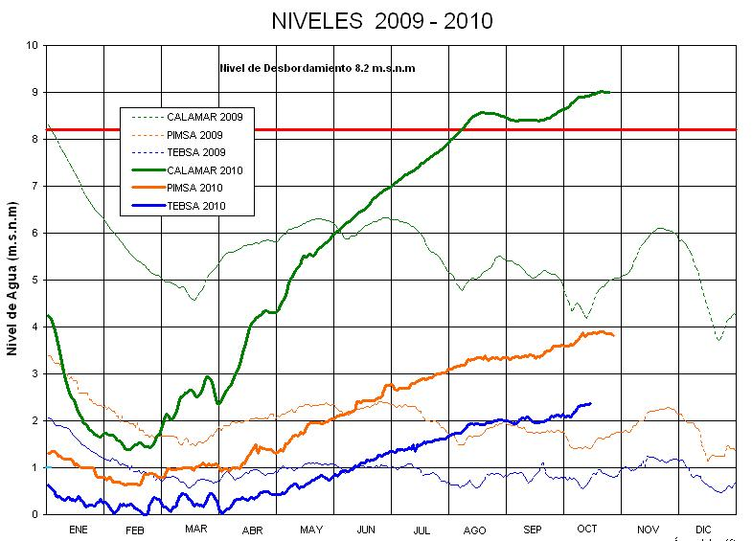

## Justificación de las fórmulas empleadas

Las fórmulas empleadas, que se describen más adelante, se justifican y se sustentan ampliamente en la literatura que se relaciona en el Capítulo VIII. Bibliografía. Generalmente son las que se utilizan en los procedimientos de modelación hidrológica por la comprobada bondad y ajuste de sus resultados.

## Aplicación de Teorías y Métodos de Predicción

### Metodología utilizada en el cálculo de las crecientes

El cálculo de los caudales máximos en los sitios de cruce de la vía fue dividido en función del área de la cuenca; para cuencas menores a 500 has se utilizó el método Racional y para cuencas mayores a 500 has se utilizó el método que establece una relación lluvia - cuenca - caudal, más conocido como el método del Soil Conservation Service (SCS), el cual se utiliza cuando no se dispone de información hidrológica.

El cálculo de los caudales de las alcantarillas se hizo para los períodos de retorno 10 y 25 años, con el fin de evaluar la capacidad de las obras existentes para estos dos periodos de retorno.

### Caudales de diseño para Cuencas Menores de 500 Ha

El método "Racional” es utilizado en Hidrología por su sencillez para generar caudales en cuencas pequeñas hasta 500 Has, donde no exista información hidrométrica. Cuando se usa el método Racional, se supone que la máxima variación del caudal, correspondiente a una lluvia de cierta intensidad sobre el área, es producida por la lluvia que se mantiene por un tiempo igual al que tarda el caudal máximo en llegar al punto de observación considerado. Teóricamente éste período es el tiempo de concentración, que se define como el tiempo requerido por el escurrimiento superficial para llegar desde la parte más lejana de la cuenca hasta el punto a estudiar.

De acuerdo con la ref. 1, Capítulo 15, Pág. 509, la fórmula Racional se expresa en los siguientes términos:



Donde:

Q = Caudal máximo (m3/s)

C = Coeficiente de escorrentía, que depende de la pendiente, cobertura y suelos (adimensional < 1.0)

I = Intensidad de la lluvia más desfavorable (mm/h)

A = Superficie de drenaje de la cuenca (Km2)

*El coeficiente de escorrentía*, relaciona el volumen total del agua precipitada con el volumen real de la escorrentía producida después de descontar las pérdidas por almacenamiento, retención e infiltración, y es propio de cada cuenca y depende de la morfometría, del tipo de suelo, la cobertura y la condición de humedad antecedente.

*La intensidad* se selecciona para una duración igual a la del tiempo de concentración propio de la cuenca y para el período de retorno establecido, por lo cual, el caudal calculado corresponderá a la creciente con una frecuencia igual a la de la precipitación con la intensidad seleccionada.

El valor del *tiempo de concentración* de una cuenca es función de sus características morfológicas y puede estimarse teóricamente. Ramser Kirpich determinó, para cuencas pequeñas de uso agrícolas, el tiempo de concentración, considerándolo como el tiempo necesario para que el nivel del agua en un sitio específico, se eleve desde el mínimo registrado antes del escurrimiento hasta que se produzca la máxima elevación registrada en ese sitio. La fórmula adoptada para el presente estudio es la desarrollada por Kirpich, la cual se representa de la siguiente forma:

Tc = 3.9756 * L0.77 * S-0.385

Donde:

Tc = Tiempo de concentración, en minutos

L = Longitud del cauce hasta el sitio de interés en Km.

S = Pendiente media de la cuenca (m/m)

* **Curva Intensidad – Duración – Frecuencia**

Para la aplicación del método Racional se requiere conocer la Intensidad y el Tiempo de Duración de la lluvia para un periodo de retorno determinado. Para la zona de estudio se calculó la curva de Intensidad - Duración - Frecuencia en Polonuevo, con base en el periodo 1959-2008 con 50 años de registros, utilizando las ecuaciones desarrolladas para la Región Caribe en el estudio “Curvas sintéticas regionalizadas de intensidad – Duración – frecuencia para Colombia” elaborado por Rodrigo Vargas y Mario Díaz-Granados O.



Donde

I = intensidad en mm/hr

T = tiempo de retorno en años

t = duración de la lluvia en horas.

M = valor promedio de precipitación máxima anual diaria, 37 mm

N = Número de días con lluvia al año, 63 días

(Ver CUADRO IV-6 donde se presentan los datos IDF de la FIGURA IV-5).

* **Coeficiente de escorrentía**

Para el *coeficiente de escorrentía*, C, a aplicar en la fórmula Racional, se tomó como base la Tabla 15.1.1, pág. 511 de la Referencia 1. Para la morfometría, tipo y uso de los suelos promedios de las cuencas en estudio, se tomó un valor entre 0.44 y 0.50 (área de pastizales mayor al 50 % del área y pendiente superior al 7%, para Tr= 10 y 25 años).

Es importante resaltar que este factor de escorrentía será variable en el tiempo y dependerá del manejo medioambiental de la cuenca, y fundamentalmente del uso del suelo que hacen los agricultores.

Para la determinación de los parámetros morfométricos de las cuencas, tales como longitud del cauce principal, área de drenaje y diferencia de nivel desde el punto más alto de la cuenca hasta el punto de intersección con la vía, y la pendiente media del cauce, se utilizó la cartografía disponible. La localización y nomenclatura de las cuencas se presenta en el Anexo No.3.

En la variante Palmar de Varela se tienen 36 obras de cruce de la vía repartidas así: Para cuencas menores de 500 Ha., 34 obras conformadas por 4 alcantarillas de 36” y 30 Box culverts, de los cuales 4 se utilizarán como pasaganado y drenaje de agua. Para cuencas mayores a 500 Has., 1 Box culverts correspondientes al Arroyo Boye y 1 puente correspondiente al Arroyo Caña Fistula. No se incluyen en este inventario, las obras de drenaje de la Glorieta 6 sobre la vía Oriental en Sabanagrande. Para la conexión con la oriental se propusieron siete (7) Box culvert cada uno de 3x1.5 m. La relación de los diseños de las estructuras mencionadas anteriormente, se presentan en el CUADRO IV-7 y CUADRO IV-8

Los tiempos de concentración y los caudales de diseño de las obras de drenaje de los cauces se presentan en el CUADRO IV-7, en el que se muestran las intensidades para un tiempo mínimo utilizado de 10 minutos sumado al tiempo de concentración de la cuenca y los caudales, para 10 y 25 años de periodo de retorno.

Por la escala de trabajo 1:25.000 se dibujó la divisoria de aguas alta, el área de drenaje se calculó como un rectángulo con base en la longitud entre la divisoria y la vía, multiplicado por la distancia de escurrimiento superficial entre alcantarilla y alcantarilla vecina, en la dirección de la pendiente longitudinal del eje vial.

CUADRO ‑. CAUDALES HIDROLÓGICOS PARA CUENCAS MENORES DE 500 Ha. MÉTODO RACIONAL

| Estructura de cruce | Abscisa Der m | Abscisa Izq m | Área (Ha) | Pendiente media m/m | Tiempo de concentración (min) | Coeficiente Escorrentía 10 años | Coeficiente Escorrentía 25 años | Intensidad 10 años (mm/h) | Intensidad 25 años (mm/h) | Caudal 10 años (m3/s) | Caudal 25 años (m3/s) |
| --- | --- | --- | --- | --- | --- | --- | --- | --- | --- | --- | --- |
| 1 | 19418 | 19455 | 142.65 | 0.01 | 10 | 0.44 | 0.5 | 128 | 155 | 22.32 | 30.71 |
| 2 | 19678 | 19710 | 59.23 | 0.01 | 10 | 0.44 | 0.5 | 128 | 155 | 9.27 | 12.75 |
| 3 | 19914 | 19957 | 36.36 | 0.01 | 10 | 0.44 | 0.5 | 128 | 155 | 5.69 | 7.83 |
| 3A | 20450 | 20490 | 37.30 | 0.01 | 10 | 0.44 | 0.5 | 128 | 155 | 5.84 | 8.03 |
| 4 | 20590 | 26630 | 20.83 | 0.01 | 10 | 0.44 | 0.5 | 128 | 155 | 3.26 | 4.48 |
| 5 | 20660 | 20700 | 38.95 | 0.01 | 10 | 0.44 | 0.5 | 128 | 155 | 6.09 | 8.39 |
| 6 | 21630 | 21650 | 58.32 | 0.01 | 10 | 0.44 | 0.5 | 128 | 155 | 9.25 | 12.50 |
| 7 | 21930 | 21950 | 17.28 | 0.01 | 10 | 0.44 | 0.5 | 128 | 155 | 2.70 | 3.72 |
|  |  |  |  |  |  |  |  |  |  |  |  |
| 9 | 23010 | 23045 | 9.64 | 0.01 | 10 | 0.44 | 0.5 | 128 | 155 | 1.51 | 2.08 |
| 9A | 23140 | 23170 | 9.31 | 0.01 | 10 | 0.44 | 0.5 | 128 | 155 | 1.50 | 2.08 |
| 10 | 23425 | 23450 | 39.25 | 0.01 | 10 | 0.44 | 0.5 | 128 | 155 | 6.03 | 8.25 |
| 11 | 23880 | 23898 | 6.60 | 0.01 | 10 | 0.44 | 0.5 | 128 | 155 | 1.03 | 1.42 |
| 11A | 24170 | 24200 | 13.14 | 0.01 | 10 | 0.44 | 0.5 | 128 | 155 | 2.01 | 3.01 |
| 12 | 24560 | 24600 | 35.5 | 0.01 | 10 | 0.44 | 0.5 | 128 | 155 | 5.55 | 7.64 |
| 13 | 24870 | 24890 | 11.3 | 0.01 | 10 | 0.44 | 0.5 | 128 | 155 | 1.77 | 2.43 |
| 14 | 25075 | 25125 | 6.64 | 0.01 | 10 | 0.44 | 0.5 | 128 | 155 | 1.04 | 1.43 |
| 15 | 25220 | 25290 | 4.51 | 0.01 | 10 | 0.44 | 0.5 | 128 | 155 | 0.71 | 0.97 |
| 16 | 25370 | 25420 | 3.50 | 0.01 | 10 | 0.44 | 0.5 | 128 | 155 | 0.55 | 0.75 |
| 17 | 25460 | 25510 | 3.30 | 0.01 | 10 | 0.44 | 0.5 | 128 | 155 | 0.52 | 0.71 |
| 18 | 25580 | 25630 | 6.34 | 0.01 | 10 | 0.44 | 0.5 | 128 | 155 | 0.99 | 1.36 |
| 19 | 25940 | 25985 | 2.16 | 0.01 | 10 | 0.44 | 0.5 | 128 | 155 | 0.34 | 0.47 |
|  |  |  |  |  |  |  |  |  |  |  |  |
| 21 | 26330 | 26360 | 9.86 | 0.01 | 10 | 0.44 | 0.5 | 128 | 155 | 1.54 | 2.12 |
| 22 | 26400 | 26440 | 2.48 | 0.01 | 10 | 0.44 | 0.5 | 128 | 155 | 0.39 | 0.53 |
| 23 | 26530 | 26570 | 76.26 | 0.01 | 10 | 0.44 | 0.5 | 128 | 155 | 11.93 | 16.42 |
| 24 | 27035 | 27075 | 136.18 | 0.01 | 10 | 0.44 | 0.5 | 128 | 155 | 21.30 | 29.32 |
| 25 | 27090 | 27135 | 125.58 | 0.01 | 10 | 0.44 | 0.5 | 128 | 155 | 19.65 | 27.03 |
| 27A | 27600 | 27594 | 38.01 | 0.01 | 10 | 0.44 | 0.5 | 128 | 155 | 5.95 | 8.02 |
| 28 | 27812 | 27806 | 13.81 | 0.01 | 10 | 0.44 | 0.5 | 128 | 155 | 2.00 | 3.01 |
| 29 | 28280 | 28300 | 24.62 | 0.01 | 10 | 0.44 | 0.5 | 128 | 155 | 3.85 | 5.30 |

CAUDALES HIDROLÓGICOS PARA CUENCAS MENORES DE 500 Ha. CONECTANTE CON LA ORIENTAL

| Estructura | Abscisa | Abscisa | Área | Pendiente | Tiempo de | Coeficiente | Coeficiente | Intensidad | Intensidad | Caudal | Caudal |
| --- | --- | --- | --- | --- | --- | --- | --- | --- | --- | --- | --- |
| de cruce | Der | Izq |  | media | concentración | escorrentía | escorrentía | 10 años | 25 años | 10 años | 25 años |
|  | m | m | Ha | m/m | min | 10 años | 25 años | mm/hr | mm/hr | m3/s | m3/s |
| 1 | K0+120 | K0+120 | 32,64 | 0,01 | 10,0 | 0,44 | 0,50 | 128 | 155 | 5,09 | 7,01 |
| 2 | K0+321 | K0+325 | 34,96 | 0,01 | 10,0 | 0,44 | 0,50 | 128 | 155 | 5,45 | 7,51 |
| 3 | K0+440 | K0+440 | 44,84 | 0,01 | 10,0 | 0,44 | 0,50 | 128 | 155 | 6,89 | 8.0 |
| 4 | K0+480 | K0+480 | 44,84 | 0,01 | 10,0 | 0,44 | 0,50 | 128 | 155 | 6,89 | 8.0 |
| 5 | K0+534 | K0+534 | 44,84 | 0,01 | 10,0 | 0,44 | 0,50 | 128 | 155 | 6,89 | 8.0 |
| 6 | K0+790 | K0+790 | 30.00 | 0,01 | 10,0 | 0,44 | 0,50 | 128 | 155 | 5.0 | 7.0 |
| 7 | K0+840 | K0+840 | 76,26 | 0,01 | 10,0 | 0,44 | 0,50 | 128 | 155 | 5.8 | 8.4 |

CUADRO ‑. CAUDALES HIDROLÓGICOS PARA CUENCAS MAYORES DE 500 Ha

MÉTODO SCS

|  |  |  |  |  |  |  |  |  |
| --- | --- | --- | --- | --- | --- | --- | --- | --- |
| Obra | Estructura | Abscisa Izq | Abscisa Der | Área | Longitud | Pendiente | Tiempo de | Caudal |
|
| No | de cruce |  |  |  | cauce | media | concentración | 25/50 Años |
|  |  | m | m | Ha | m | m/m | min | m3/s |
| 8 | BOX ARROYO BOYE | 22921 | 22969 | 1169.65 | 9500 | 0,005 | 173 | 35.6 |
| 20 | PUENTE ARROYO CAÑA FISTULA | 26107 | 26149 | 8493,6 | 23126 | 0,0048 | 349 | 215 |

### Caudales de diseño para Cuencas Mayores de 500 Ha

### 

* **Método del Soil Conservation Service (SCS)**

En las cuencas donde no se dispone de información hidrológica, los caudales se determinaron con base en las relaciones lluvia - cuenca - caudal de acuerdo con la metodología desarrollada por el Servicio de Conservación de Suelos de los Estados Unidos.

La cuenca del Arroyo Caña Fistula se dividió en 6 subcuencas homogéneas; para cada subcuenca se determinaron las características morfométricas que se utilizan en el método del hidrograma unitario, a saber: área, longitud del curso principal, pendiente del cauce, tiempo de concentración y tiempo de recorrido a lo largo del cauce principal entre las subcuencas y el sitio de cruce de la vía.

El método del Soil Conservation Service estima que la escorrentía producida por una tormenta es función de la relación que existe entre la humedad antecedente del terreno y el complejo suelo - cobertura.

Toda la precipitación ocurrida antes del comienzo de la escorrentía se considera como pérdida (intercepción, almacenamiento en depresiones, infiltración inicial) y no contribuye al escurrimiento superficial.

Las pérdidas iníciales de la precipitación se denominan abstracciones iníciales (Ia), y se estiman con la siguiente relación teórica.

Ia = 0.2 * S

donde S es la retención potencial máxima en mm.

El escurrimiento o la precipitación efectiva fueron calculados por la ecuación:



donde,

E = Escurrimiento en mm

P = Precipitación en mm

CN = Número de la curva

El S.C.S. analizó una gran cantidad de hidrogramas de cuencas, encontrando un procedimiento para calcular el valor de S con base en la Curva Número (CN), mediante la siguiente expresión:



en donde S, como ya se indicó, está expresado en milímetros.

El valor de CN para cada condición de humedad antecedente es propio de cada cuenca y se obtiene con base en el tipo de suelo y la condición hidrológica que se define:

Buena = Cobertura vegetal mayor del 75%

Regular = Cobertura vegetal entre el 50% y el 75%

Mala = Cobertura vegetal menor del 50%

El método impone que los suelos de la cuenca en estudio deben clasificarse dentro de los siguientes grupos de suelos:

A = (Bajo potencial de escorrentía). Suelos que tienen alta velocidad de infiltración. Arenas y gravas profundas.

B = (Moderadamente bajo potencial de escorrentía). Suelos con velocidades de infiltración moderadas, con texturas moderadamente finas a moderadamente gruesas y poco profundos.

C = (Moderadamente alto potencial de escorrentía). Suelos de infiltración lenta, con bajo contenido de materia orgánica y alto contenido de arcilla, arenas arcillosas poco profundas y arcillas.

D = (Alto potencial de escorrentía). Suelos con infiltración muy lenta. Suelos arcillosos con alto potencial expansivo, suelos salinos con nivel freático alto permanente.

En la referencia 1, Tabla 5.5.2, Pág. 154 se presentan los números de curva CN en función del grupo hidrológico y del uso de la tierra.

Para el presente estudio se consideró que la condición de humedad antecedente del suelo es intermedia (II), o sea, que el suelo no se encuentra saturado ni seco. Aplicando el criterio anterior se establece que los suelos de la cuenca del arroyo Caña Fistula se clasifican en el grupo C, zonas de pastizales en condición hidrológica buena; para la cuenca se adoptó un valor de **CN = 60,** equivalente a potreros con pasto.

Para calcular la escorrentía máxima se recurre al método del hidrograma unitario triangular, el cual está definido por las siguientes ecuaciones:



Tp = D/2 + 0.6 * Tc

Tb = 8/3 * Tp

Donde:

qp = Caudal unitario máximo, en m3/s por cada mm de lluvia efectiva

A = Área de drenaje, en Km2

E = Escurrimiento unitario, en mm.

Tp = Tiempo al pico, en horas, medido desde el comienzo del hidrograma unitario.

D = Duración de la lluvia efectiva o del hietograma unitario en horas.

Tc = Tiempo de concentración de la cuenca, en horas; calculado con la expresión de Kirpich

Tb = Tiempo base del hidrograma unitario, en horas

En la FIGURA IV-5 se presenta el hietograma de diseño para 100 años de periodo de retorno.

### Crecientes en los Sitios de Cruce

En el CUADRO IV-7 se presenta, para cada cuenca menores a 500 Has, el tiempo de concentración, las intensidades y los caudales máximos calculados.

Para la cuenca del Arroyo Caña Fistula se calculó el hidrograma unitario, al cual se le aplicaron las lluvias efectivas determinadas como tormentas de diseño. (ver FIGURA IV-5).

A continuación se resumen los valores máximos de caudales (m3/seg) calculados en el sitio del cruce del Arroyo Caña Fistula:

Área vertiente 84,93 Km2

Longitud del cauce principal 23.13 Km.

Cota del nacimiento 125 msnm

Cota del cruce 14 msnm

Lluvia medio anual 1100 mm

Lluvia máxima en 24 horas 181 mm

Número de días con lluvia 63

Rendimiento medio anual 10 L/s-km2

Caudal medio anual 0,849 m3/s

Creciente 2.33 años 73 m3/s

Creciente 5 años 109 m3/s

Creciente 10 años 139 m3/s

Creciente 25 años 182 m3/s

Creciente 50 años 215 m3/s

Creciente 100 años 250 m3/s

CAPITULO V

# ESTUDIO HIDRÁULICO

## Metodología para el desarrollo del estudio hidráulico

El procedimiento para la realización del estudio hidráulico fue el siguiente:

* Se localizaron en el proyecto los cruces existentes, separándolos en grupos de estructuras que drenan las cuencas mayores y menores de 500 Ha.
* Se definieron las condiciones de flujo y el tipo de control hidráulico en las estructuras para evaluar posteriormente, su capacidad respecto a los caudales estimados con un período de retorno de 25 años para las alcantarillas y los box - culvert y de 50 años para el caso de la cuenca de Arroyo Caña Fístula.
* Se determinaron los parámetros hidráulicos con base en la geometría obtenida de la topografía, registros y observaciones de campo; los parámetros faltantes se definieron a criterio según las normas vigentes y la bibliografía disponible.
* Se dimensionaron las obras de cruce mediante los caudales obtenidos en la modelación hidrológica.
* Otra parte importante del estudio fue la localización y evaluación hidráulica del drenaje superficial en cuanto a cunetas y drenes se refiere.
* Mediante inspección directa en el terreno se realizó un inventario de las estructuras menores en la Vía Oriental, en el tramo aferente al proyecto.

En el CUADRO V-1, se presenta el listado de las 36 estructuras que drenarán la variante Palmar de Varela, y las siete (7) que drenarán la conexión con la vía Oriental.

La morfología de la variante es una zona ondulada a plana, en donde los taludes permanecen secos y se tienen alcantarillas cada 220 m en promedio, la vía corre sobre una zona divisoria de aguas que se convierte en divisoria natural de aguas.

CUADRO ‑. CÁLCULO DE LA CAPACIDAD HIDRÁULICA DE LAS ESTRUCTURAS MENORES



|  |  |  |  |  |  |  |  |  |  |  |  |  |  |  |  |
| --- | --- | --- | --- | --- | --- | --- | --- | --- | --- | --- | --- | --- | --- | --- | --- |
| CALCULO DE LA CAPACIDAD HIDRAULICA CONECTANTE SUR  CON LA VIA ORIENTAL | | | | | | | | | | | | | | | |
| **Obra** | **Abscisa** | **Abscisa** | **Tipo** | **#** | **Diam** | **Luz** | **Altura** | **COTAS** | | **SENTIDO** | **So** | **Caudal** | **Caudal** | **Dif.** | **Cond.** |
|  |  |  |  |  |  |  |  |  |  |  |  | **m3/s** | **m3/s** | **m3/s** |  |
| **No** | **IZQ** | **DER** |  |  | **D,m** | **B,m** | **H,m** | **IZQ** | **DER** |  | **m/m** | **Box** | **25 añ** |  | **Actual** |
| 1 | K0+120 | K0+120 | BOX | 1 |  | 3 | 1.5 | 8.38 | 8.3 | D-I | 0.01 | 8.5 | 7.01 | 0.49 | O.K |
| 2 | K0+321 | K0+325 | BOX | 1 |  | 3 | 1.5 | 8.58 | 8.5 | D-I | 0.01 | 8.5 | 7.51 | 1 | O.K |
| 3 | K0+440 | K0+440 | BOX | 1 |  | 3 | 1.5 | 8 | 8.05 | D-I | 0.01 | 8.5 | 8 | 0.5 | O.K |
| 4 | K0+480 | K0+480 | BOX | 1 |  | 3 | 1.5 | 7.6 | 7.55 | D-I | 0.01 | 8.5 | 8 | 0.5 | O.K |
| 5 | K0+534 | K0+534 | BOX | 1 |  | 3 | 1.5 | 6.87 | 6.8 | D-I | 0.01 | 8.5 | 8 | 0.5 | O.K |
| 6 | K0+790 | K0+790 | BOX | 1 |  | 3 | 1.5 | 6.89 | 6.8 | D-I | 0.01 | 8.5 | 7 | 1.5 | O.K |
| 7 | K0+840 | K0+840 | BOX | 1 |  | 3 | 1.5 | 6.86 | 6.7 | D-I | 0.01 | 8.5 | 8.4 | 0.1 | O.K |

## 

## Geomorfología hidráulica fluvial

De acuerdo con el Volumen III - Estudio de Geología para Ingeniería y Geotecnia, la Variante Palmar de Varela será construida sobre un relieve ondulado, en zonas de baja recarga sub-superficial, sobre suelos sedimentarios de textura fina a gruesa compuestos en su mayoría por limos, arenas finas a gruesa.

La dinámica fluvial está directamente asociada con el transporte de sedimentos y estabilidad de los taludes de las quebradas por colmatación de los cauces con material vegetal y derrumbes, reduciendo la capacidad hidráulica de las secciones produciendo obstrucciones y elevación del nivel del agua.

Los problemas de dinámica fluvial están relacionados más con los sectores bajos de planicie, por las reducidas pendientes hidráulicas y sección de las corrientes, aunados al alto grado de intervención humana que invaden las rondas hidráulicas favoreciendo la invasión del cauce.

El corredor de la nueva vía se ve afectado por los niveles de inundación del rio Magdalena y del Arroyo Caña Fistula.

## Hidráulica de Estructuras Menores (Alcantarillas)

Existen dos formas típicas de escurrimiento en alcantarillas; una supone un escurrimiento con control de entrada y, la otra, un control a la salida.

Para determinar la capacidad hidráulica de una alcantarilla dependiendo del tipo de control se utilizan diferentes factores y formulaciones. Para calcular la capacidad con control a la entrada se requieren los datos de la sección transversal del conducto, la geometría de la embocadura y la profundidad del agua a la entrada o la altura del remanso. Con control a la salida se debe tener en cuenta, adicionalmente, el nivel de agua a la salida, la longitud del conducto, la rugosidad y la pendiente.

Para el caso de las estructuras pequeñas en la variante, se calculó su capacidad a sección llena suponiendo un flujo uniforme con control a la entrada. El control de entrada significa que la capacidad de descarga de una alcantarilla está regida en su entrada por la profundidad del agua (He) y por la geometría de la embocadura, que incluye la forma y área de la sección transversal del conducto y el tipo de aristas de la misma.

En el diseño de alcantarillas está demostrado que la profundidad del agua a la entrada es el factor dominante en la determinación de la capacidad de descarga, la cual relega a un segundo plano la rugosidad, la longitud del conducto y las condiciones de la salida. El aumento en la pendiente de una alcantarilla se traduce en la disminución de la profundidad de la lámina de agua a su entrada en una cantidad ínfima, de tal manera que una corrección en la pendiente se puede despreciar.

El cálculo de la capacidad en la entrada se realizó con base en la ecuación de un orificio en el fondo, la cual es utilizada en alcantarillas que tienen la entrada sumergida, la salida libre y la pendiente del fondo es mayor de la crítica. Estos colectores funcionan con control a la entrada.

La ecuación para un orificio es:

$$Q= C_{d}×A×\sqrt{2gh}$$

Dónde:

Q, es el caudal que pasa por la tubería en m3/seg.

Cd, es el coeficiente de descarga del orificio, para una entrada con bordes rectos Cd = 0.50.

A, es el área de la sección del conducto en m2

G, es la aceleración de la gravedad de 9.81 m/seg2

H, es la carga de altura con relación al centro del orificio, m

Las secciones con control a la entrada o de flujo crítico en la boquilla se evaluaron mediante el nomograma elaborado por el MOPT en el año de 1985; en las FIGURAS V-1 y V-2, se presentan los nomogramas para tubos circulares y cajones con control en la entrada.

El dimensionamiento de las estructuras se presenta en el CUADRO V-1 basados en el caudal hidrológico de los CUADROS IV-7 y IV-8.

Se deja constancia que las alcantarillas fueron diseñadas para el control a la entrada, si el río Magdalena sube a niveles máximos puede controlar el descole de las obras de drenaje, viajando el río en dirección de la llanura y temporalmente las obras serán insuficientes. Cuando bajen los niveles de control del río, podrán funcionar sin problemas de control a la salida.

## Hidráulica de Estructuras Mayores

La vía cruza el Arroyo Caña Fistula en el K26+107 con un Puente de 30.0 m.; a continuación se describe el cruce.

### Características del cauce del Arroyo Caña Fístula

El Arroyo Caño Fistula ha desarrollado un cauce de 16 m de ancho con una profundidad de 3,0 m, con pendiente transversal suave en ambas márgenes. El flujo desciende con velocidades bajas, observándose un lecho estable en grava y arena, bien conformado en su talud.

Como se observa en las FOTOGRAFÍAS V-1 y V-2, el lecho del arroyo está conformado con gravas y arenas redondeadas, el arroyo en esta zona no tiene capacidad de arrastre y socavación, sino de depositación, lo que no genera amenaza de arrastre de material vegetal, palos, etc.

FOTOGRAFÍA ‑. LECHO DEL ARROYO CAÑA FÍSTULA

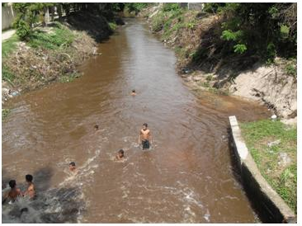

FOTOGRAFÍA ‑. VISTA DEL ARROYO CAÑA FÍSTULA EN EL CRUCE CON LA ORIENTAL

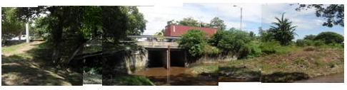

FIGURA ‑. NOMOGRAMA DEL MOPT PARA TUBOS CIRCULARES CON CONTROL A LA

ENTRADA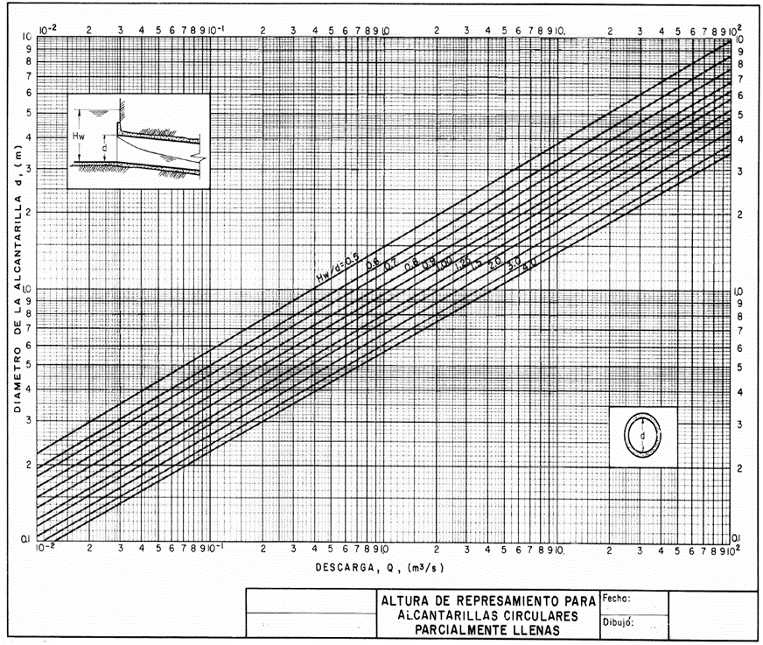

FIGURA ‑. NOMOGRAMA DEL MOPT PARA CAJONES CON CONTROL A LA ENTRADA

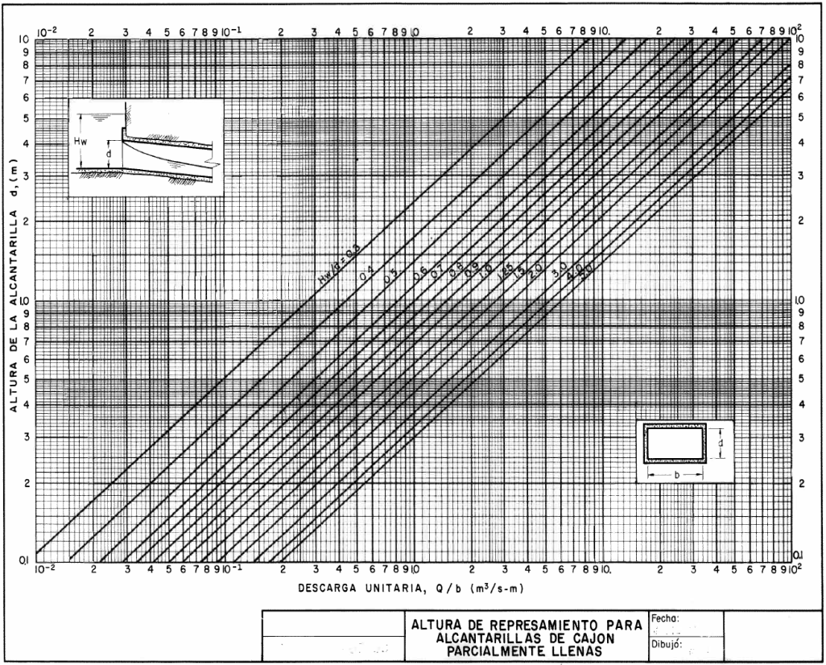

### Hidráulica de la sección transversal

El cálculo de la calibración de las secciones transversales se realizó según la metodología de Thorne y Zevenbergen[1], que fue desarrollada especialmente para ríos de montaña con cauce aluvial, utilizando las ecuaciones de Darcy-Weisbach, permitiendo calcular la velocidad media en el río. Adicionalmente se calculó el número de Mannig como medio de control de la calibración.

Las principales ecuaciones utilizadas en la calibración se presentan a continuación:

$$\frac{U}{{\left(g×R×S\right)}^{0.5}}=5.62\log{\frac{d×R}{3.5 × D_{84}}}= {\left[\frac{8}{f}\right]}^{0.5}$$

$$a^{'}=11.1× {\left(\frac{R}{d_{o}}\right)}^{-0.314}$$

Donde

U = Velocidad media en la sección transversal en m/seg.

g = Aceleración debida a la gravedad en m/seg2

R = Radio hidráulico de la sección

S = Pendiente hidráulica del fondo del río

a’ = Factor de cálculo de rugosidad de Thorne and Zevenbergen

D84 = Diámetro 84 del material del lecho en m.

f = Factor de fricción de Darcy-Weisbach

do = Altura máxima de variación de niveles del río, m.

Para el Arroyo Caña Fistula su cauce natural solo maneja la creciente de 5 años, por lo que se presentan inundaciones en su entorno. En el CUADRO V-2 se presenta la Calibración de Arroyo Caña Fistula. En el CUADRO V-3, se presenta la Calibración hidráulica del Arroyo Boye.

CUADRO ‑. CALIBRACIÓN TEÓRICA SECCIÓN ARROYO CAÑA FISTULA

|  |  |  |  |  |  |  |  |  |  |  |  |  |  |
| --- | --- | --- | --- | --- | --- | --- | --- | --- | --- | --- | --- | --- | --- |
| PARÁMETROS HIDRÁULICOS ARROYO CANA FISTULA | | | | | | | | | | | | | |
| **Nivel** | **Anchura** | **Ymax.** | **Radio** | **Pendiente** | **Área** | **D84** | **a'** | **V*1** | **Q*1** | **f*1** | **n*2** | **V*2** | **Q*2** |
| **m** | **m** | **m** | **hid.** | **m/m** | **m2** | **m** |  | **m/s** | **m3/s** |  |  | **m/s** | **m3/s** |
| 7.40 | 3.75 | 0.00 |  |  |  |  |  | **0** | 0 |  |  |  |  |
| 8.00 | 6.5 | 0.60 | 0.433 | 0.0020 | 3.1 | 0.05 | 12.30 | 0.77 | 2 | 0.115 | 0.033 | 0.77 | 2 |
| 9.00 | 8.75 | 1.60 | 1.034 | 0.0020 | 10.7 | 0.05 | 12.73 | 1.50 | 16 | 0.072 | 0.030 | 1.50 | 16 |
| 10.00 | 11 | 2.60 | 1.513 | 0.0020 | 20.6 | 0.05 | 13.16 | 1.99 | 41 | 0.060 | 0.030 | 1.99 | 41 |
| 11.00 | 14.25 | 3.60 | 1.860 | 0.0020 | 33.2 | 0.05 | 13.66 | 2.32 | 77 | 0.054 | 0.029 | 2.32 | 77 |
| 12.00 | 30 | 4.60 | 1.353 | 0.0020 | 60.3 | 0.05 | 16.30 | 1.92 | 116 | 0.057 | 0.028 | 1.92 | 116 |
| 13.00 | 30 | 5.60 | 1.525 | 0.0020 | 115.3 | 0.05 | 16.70 | 2.10 | 243 | 0.054 | 0.028 | 2.10 | 242 |

CUADRO ‑. CALIBRACIÓN TEÓRICA SECCIÓN DEL BOX ARROYO BOYE

|  |  |  |  |  |  |  |  |  |  |  |  |  |  |
| --- | --- | --- | --- | --- | --- | --- | --- | --- | --- | --- | --- | --- | --- |
| PARÁMETROS HIDRÁULICOS ARROYO BOYE | | | | | | | | | | | | | |
| **Nivel** | **Anchura** | **Ymax.** | **Radio** | **Pendiente** | **Área** | **D84** | **a'** | **V*1** | **Q*1** | **f*1** | **n*2** | **V*2** | **Q*2** |
| **m** | **m** | **m** | **hid.** | **m/m** | **m2** | **m** |  | **m/s** | **m3/s** |  |  | **m/s** | **m3/s** |
| 4.50 | 0.84 | 0.00 |  |  |  |  |  | 0 | 0 |  |  |  |  |
| 5.00 | 2.61 | 0.50 | 0.277 | 0.005 | 0.9 | 0.05 | 13.36 | 0.87 | 1 | 0.144 | 0.035 | 0.87 | 1 |
| 6.00 | 14 | 1.50 | 0.586 | 0.005 | 9.7 | 0.05 | 14.91 | 1.62 | 16 | 0.088 | 0.031 | 1.62 | 16 |
| 9.30 | 14 | 1.83 | 1.410 | 0.005 | 24.7 | 0.05 | 13.29 | 1.75 | 35.6 | 0.061 | 0.030 | 1.75 | 35.6 |

A continuación se presentan el resumen de datos de diseño para el Arroyo Caño Fistula y para el Arroyo Caño Boye, calculados para los periodos de retorno de 50 y 25 años, respectivamente.

|  |  |  |
| --- | --- | --- |
| **Cuenca** | Arroyo Boye | Arroyo Caña Fistula |
| **Periodo de Retorno (años)** | 25 | 50 |
| **Caudal (m3/s)** | 35.6 | 215 |
| **Nivel Máximo (msnm)** | 8.93 | 11.95 |
| **Estructura de Cruce** | Box 4x2.5 m (2 celdas) | Puente L=30.0 m. |

A continuación se presentan los caudales hidráulicos para el Arroyo Caña Fistula y para el Arroyo Caño Boye, calculados par diferentes periodo de retorno.

|  |  |  |  |  |
| --- | --- | --- | --- | --- |
| Tr | Arroyo Caña Fistula  Puente L=30.0 m. | Hmax  (msnm) | Arroyo Boye  Box 4x2.5 m (2 celdas) | Hmax  (msnm) |
| Caudal (m3/s) | Caudal (m3/s) |
| 5 | 109 | 10.73 | 15 | 8.38 |
| 10 | 139 | 11.04 | 22.5 | 8.60 |
| 25 | 182 | 11.45 | 35.6 | 8.93 |
| 50 | 215 | 11.95 | 48.8 | 9.23 |

## Hidráulica de Cunetas

El estudio hidráulico del drenaje superficial de la vía se focalizó en los sectores de corte que requieren cunetas, las cuales se relacionan en el CUADRO V-6; una vez realizada esta labor se procedió a proyectarlas con base en las lluvias obtenidas de los resultados del estudio hidrológico.

En la zona donde la vía vaya en terraplén, por encima del nivel del terreno, no se colocará cuneta, sin embargo, para garantizar la evacuación de agua en las intersecciones y retornos es importante la construcción de éstas en dichos puntos, para lo cual se recomienda un diseño de cuneta triangular en concreto, con pendiente transversal de fondo 4:1 (St=22,5%) y del talud ¼:1, altura de 0.30 metros, ancho en la base de 1.20 metros y espesor de concreto 0,15 metros.

Para el diseño hidráulico de la cuneta se estimó el área de drenaje asumiendo una anchura aferente de 10 metros, una pendiente longitudinal paralela a la rasante de la vía, un coeficiente de rugosidad de Manning de 0.015 y una condición de flujo uniforme.

En los planos de planta – perfil se indica la localización de las cunetas de las intersecciones y zonas de retornos, mientras que en los planos de detalles el esquema de la cuneta. En la FIGURA V-3 se presenta la curva de capacidad hidráulica de la cuneta para pendiente transversal St = 25 %, L= 1,2 m.

FIGURA ‑. CURVA DE DESCARGA CUNETA

St= 25%, B=1.2 m, H=0.30 m

## Hidráulica para rápidas escalonadas

Durante construcción se determinaran los sitios donde se requiera la construcción de rápidas escalonadas en sus descoles; en la FIGURA V-4 se presenta el esquema de los escalones a construir.

La rápida escalonada permite la conducción del agua desde un nivel superior a otro inferior, manteniendo la energía cinética constante. Los criterios que predominan en su diseño son:

* La altura entre escalones debe ser limitada, teniendo en cuenta la acción dinámica del flujo y avance del chorro en el escalón.
* La longitud de cada escalón debe permitir la formación de resalto hidráulico
* En cada escalón se debe producir el ahogamiento del resalto hidráulico, como control sobre el nivel del agua y su velocidad.
* El diseño de cada rápida escalonada es función de su topografía y del caudal que maneje la cañada y será un diseño específico para cada una.

En la vía es necesario la construcción de rápidas escalonadas, cunetas y canales que controlen la erosión aguas abajo de la estructura, así mismo, para evitar las fuertes velocidades de las corrientes. En los planos de secciones transversales de detallan las obras de drenaje y obras complementarias.

## Subdrenes

La vía no corre en media ladera, por lo tanto la construcción de subdrenes solo es necesaria donde hay suelos saturados o infiltraciones que pueden comprometer la estabilidad de la banca.

En el presente diseño no se necesita la instalación de geodrenes a lo largo de la vía, en la zona en contacto con el talud interno que presenta afloramiento y escurrimiento superficial del agua.

FIGURA ‑. ESQUEMA DE RÁPIDAS ESCALONADAS

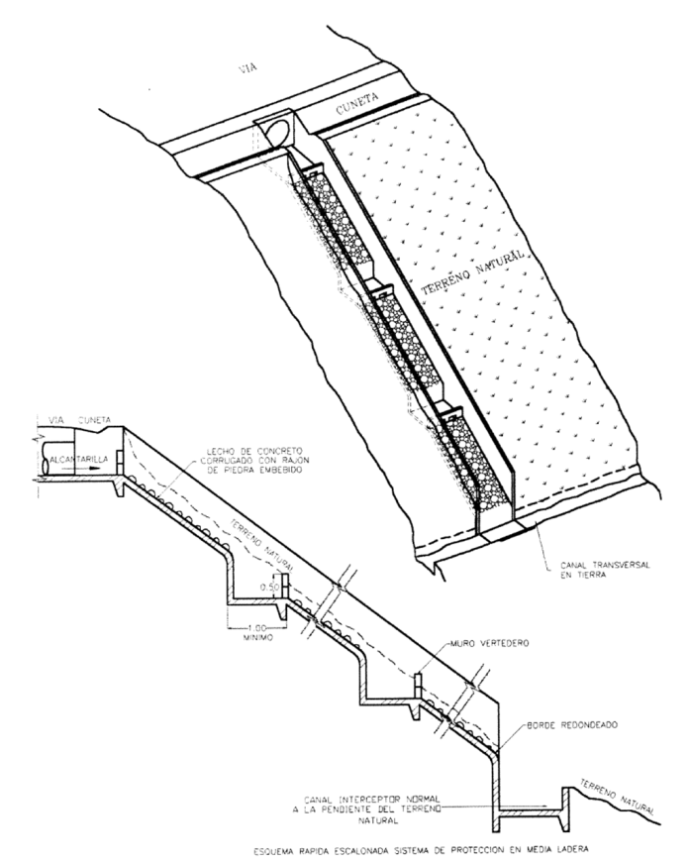

CAPITULO VI

# ESTUDIO DE SOCAVACIÓN

Para adecuar y mejorar el drenaje de una vía se requiere no solo verificar que las crecientes de diseño puedan transitar holgadamente a través de las estructuras existentes y proyectadas, sino también se debe garantizar la estabilidad de las estructuras de drenaje respecto a los procesos erosivos que sufre el cauce después de las crecidas.

A continuación se presenta el análisis de la información de campo en los aspectos de sedimentología, topografía e hidráulica; se da a conocer la metodología empleada para calcular la socavación en el puente Arroyo Caña Fistula y finalmente se dan a conocer las observaciones y recomendaciones correspondientes.

## Aplicación de las teorías de socavación general

La socavación general del cauce fue calculada por el método propuesto por Lischtvan- Levediev[2]. El método se basa en determinar la condición de equilibrio entre la velocidad media del arroyo y la velocidad media que éste necesita para erosionar un material de diámetro y densidad conocido.

La condición de equilibrio se establece de la siguiente manera:

Ue = Ur

Dónde: Ue = Velocidad media que debe tener la corriente para erosionar el material del fondo (inicio de arrastre) en m/seg.

Ur = Velocidad media real de la corriente en m/seg.

a) Cálculo de Ur:

La hipótesis básica: el caudal unitario que pasa por cualquier franja de la sección permanece constante durante el proceso de erosión.

Para cualquier profundidad, Ur se calcula con la fórmula siguiente:

$$α= \frac{Q_{d}}{m×B_{e}×d_{m}^{5/3}}$$

α= Coeficiente para calcular la velocidad media y es función de la geometría de la sección del río.

dm = Profundidad media de la sección en m

do = Altura, entre el nivel del agua al pasar la creciente y el nivel del fondo, en m.

ds = Profundidad de socavación medida desde el nivel del agua al pasar la avenida hasta el nivel del fondo erosionado.

Qd = Caudal máximo de diseño en m3/s

Be = Anchura efectiva de la sección, en m

m = Coeficiente que tiene en cuenta el efecto de contracción lateral del flujo por los estribos del puente.

b) cálculo de Ue

Maza[3] propone la siguiente ecuación:

|  |  |
| --- | --- |
| $$U_{e}=4.7βD_{84}^{0.28} d_{s}^{{0.223}/{D_{84}^{0.092}}}$$ | Si 0,0028 ≤ D84≤ 0.182 |

Donde: ß =0,8416 + 0,03342 Ln T

T = Período de retorno en años

D84 = Diámetro de la muestra del lecho en la cual el 84 % en peso es menor que ese tamaño (0,01 m). El D84 corresponde aproximadamente al diámetro medio de la coraza para distribuciones logarítmicas normales o normal de los tamaños de las partículas.

La ecuación de cálculo de la socavación general es la siguiente:

$$d_{s}={\left(\frac{{ad}_{o}^{5/3}}{4.7βD_{84}^{0.28}}\right)}^{\frac{d_{84}^{0.092}}{0.223+D_{84}^{0.092} }}$$

Se debe tener en cuenta que las fórmulas anteriormente escritas, según la teoría de Maza (Ref. 4) son las que se aplican para suelos granulares no cohesivos, como es el caso del material de lecho del arroyo Caña Fistula.

En el CUADRO VI-1, se muestra el cálculo de la socavación general para el cauce del arroyo Caña Fistula, con una socavación general de 1,8 m.

## Aplicación de las teorías de socavación lateral en estribos

Se presenta el cálculo de la socavación lateral para los estribos del puente, utilizando los métodos de Froenlich, Highways in the river Environment (HIRE), Artamanof y la ecuación modificada de Laursen año 1960.

Las ecuaciones de socavación lateral en estribos se presentan a continuación:

Método de Froenlich (referencia 9)

$$\frac{Y_{s}}{Y_{a}}=2.27× K_{1}×K_{2}×{\left(\frac{a}{Y_{a}}\right)}^{0.43}×F^{0.61}+1$$

Método de Artamanof (referencia 9)

Método de la ecuación modificada de Laursen 1960 (referencia 9)



CUADRO ‑. CALCULO DE SOCAVACIÓN GENERAL EN LA SECCIÓN ARROYO CAÑA FISTULA

|  |  |  |  |  |  |  |
| --- | --- | --- | --- | --- | --- | --- |
| Se utiliza la metodología de Maza para suelos granulares, aplicando las fórmulas | | | | | |  |
| de la Ref.4 , correspondientes al rango del D84 en que se encuentra el material | | | | | |  |
| del fondo de la sección de proyecto: | | |  |  |  |  |
|  |  |  |  |  |  |  |
| El diámetro del material del lecho en el sitio de cruce se encuentra en el siguiente | | | | | |  |
| rango: |  |  |  |  |  |  |
| 0,0028 < D84 < 0,182 m : | | | | | |  |
|  |  |  |  |  |  |  |
| Los parámetros de entrada para el cálculo de socavación son los siguientes: | | | | | |  |
|  |  |  |  |  |  |  |
| T = Período de retorno considerado para el proyecto | | | |  | 100 | años |
| Qd = Caudal de diseño | |  |  |  | 250 | m3/s |
| µ = Coeficiente de contracción | | |  |  | 0.97 |  |
| Be = Anchura efectiva de la superficie de agua | | | |  | 30 | m |
| A = Area hidráulica | |  |  |  | 64 | m2 |
| V = velocidad del flujo en la sección | | |  |  | 3.91 | m/s |
| dm = A/Be = Profundidad media de la corriente | | | |  | 2.13 | m |
| H nivel mínimo de estiaje | |  |  |  | 11.00 | msnm |
| H nivel máximo de creciente | | |  |  | 13.00 | msnm |
| do = Diferencia de profundidades entre niveles máximos y mínimos | | | | | 2.00 | m |
| ß = 0.8416+.03342*Ln T | |  |  |  | 1.00 |  |
| D84 = Diám. del sedimento que pasa en un 84% en peso la muestra | | | | | 0.01 | m |
| æ= Qd / (µ*Be*(dm)^(5/3))= Coef. para calcular la velocidad media | | | | | 2.43 |  |
| La profundidad de socavación ds se calcula con la siguiente fórmula: | | | | |  |  |
| ds=((æ*do^5/3))/(4.7*ß*D84^.28))^((D84^.092)/(.223+D84^.092)) | | | | |  |  |
| ds= |  |  |  |  | 3.80 | m |
| **Socavación esperada por debajo del nivel del lecho actual:** | | | | | **1.80** | **m** |

Para la socavación lateral en los estribos del puente Arroyo Caña Fistula se tienen variaciones entre 2,86 a 3,70 m, con un valor promedio de 3.36 m, ver CUADRO VI-3.

CUADRO ‑. CÁLCULO DE SOCAVACIÓN LATERAL EN LOS ESTRIBOS ARROYO CAÑA FISTULA 100 AÑOS

|  |  |  |  |  |  |  |
| --- | --- | --- | --- | --- | --- | --- |
| Ya = profundidad promedia del flujo en la planicie de inundación | | | | | 1.00 | m |
| Y1 = profundidad del flujo junto al estribo | | |  |  | 2.89 | m |
| Qe = Caudal obstruido por el estribo y el terraplen | | | |  | 50 | m3/s |
| Ve = velocidad del flujo en la planicie obstruida | | | |  | 1.57 | m/s |
| V = velocidad del flujo en el estribo | | |  |  | 3.09 | m/s |
| Forma del estribo | |  |  |  | vertical |  |
| L = largo del estribo en el sentido del flujo | | | |  | 7 | m |
| a = ancho del estribo en la planicie obstruida | | | |  | 35 | m |
| relación a/Ya | |  |  |  | 35.00 |  |
|  |  |  |  |  |  |  |
| **Método de Froehlich** | | | | | | |
|  |  |  |  |  |  |  |
| Ys/Ya=(2,27*K1*K2*(a/Ya)0,43*F0,61+1) | | |  |  |  |  |
| K1 | Estribo vertical | | FHA pg 11-6 |  | 1 |  |
| |  | | --- | |  | | Angulo de aproximacion en grados | | |  | 15 |  |
| K2 | Coeficiente del relleno de aproximacion y la corriente | | | | 0.79 |  |
| F | Numero de Froude | |  |  | 0.50 |  |
| Ys=(2,27*K1*K2*(a/Ya)0,43*F0,61+1)*Ya | | |  |  | 6.44 | m |
| YL | Socavación local lateral | |  |  | 3.54 | m |
|  |  |  |  |  |  |  |
| **Método del Highways in the river Environment (HIRE)** | | | | | | |
|  |  |  |  |  |  |  |
| Para a/Y1>25 | |  |  |  | 12.10 | NO APLICA |
| Ys/Y1=4*F0,33*(K1/0,55) | |  |  |  |  |  |
| K1 | FHA 11-6 |  |  |  | 1 |  |
| F | Numero de Froude | |  |  | 0.58 |  |
| Ys=4*F0,33*(K1/0,55)*Y1 | |  |  |  | 9.66 | m |
| YL | Socavación local lateral | |  |  | 6.77 | m |
|  |  |  |  |  |  |  |
| **Método de Artamanof** | | | | | | |
|  |  |  |  |  |  |  |
| Ys=K1*K2*K3*Y1 | |  |  |  |  |  |
| |  | | --- | |  | | Angulo de aproximacion en grados | | | MAZA pg 30 | 15 |  |
| k | Distancia horizontal en m | |  |  | 0 |  |
| Q1 | Caudal que podria pasar por el area ocupada | | | | 50 | m3/s |
| K1 | Coeficiente que depende del angulo alfa | | |  | 0.82 |  |
| K2 | Coeficiente que depende del talud | | |  | 1.03 |  |
| K3 | Coeficiente que depende del caudal obstruido | | | | 2.72 |  |
| Ys=K1*K2*K3*Y1 | |  |  |  | 6.59 | m |
| YL | Socavación local lateral | |  |  | 3.70 | m |
|  |  |  |  |  |  |  |
| **SOCAVACION POR CONTRACCION** | | | | | | |
| **ECUACION MODIFICADA DE LAURSEN 1960** | | | | | | |
|  |  |  |  |  |  |  |
| Si Vc>V socavacion por agua clara | | |  |  |  |  |
| Si Vc<V socavacion con lecho movil activo | | | |  |  |  |
| Vc=10,95*Y1^1/6*d50^1/3 | |  |  | FHA 9-13 | 2.11 | m/s |
| V | Velocidad cercana al estribo | | |  | 3.09 | m/s |
| Socavacion por lecho movil activo V>Vc | | |  |  |  |  |
| Y2/Y1=(Q2/Q1)^0,857*(W1/W2)k1 | | |  |  |  |  |
| Q1 | Caudal total en el canal | |  |  | 250 | m3/s |
| Q2 | Caudal seccion del puente | |  |  | 200 | m3/s |
| W1 | Canal sin contraccion | |  |  | 100 | m |
| W2 | Canal con contraccion | |  |  | 28 | m |
| k1 | Exponente funcion del modo de transporte | | | | 0.69 |  |
| Y2 |  |  |  |  | 5.75 |  |
| YL=Y2-Y1 |  |  |  |  | 2.86 | m |
|  |  |  |  |  |  |  |
| Socavacion en agua clara Vc>V | | |  |  |  |  |
| Q | Caudal en la zona lateral de inundación | | |  | 50 | m3/s |
| W | Distancia entre el borde del canal y el estribo | | | | 10 | m |
| Dm | Diametro efectivo del material del lecho 1,25*D50 | | | | 0.005 | m |
| Y2=(Q2/(120*Dm0,67*W2))3/7 | | |  |  | 3.86 | m |
| YL=Y2-Y1 |  |  |  |  | 0.97 | m |

CAPITULO VII

# CONCLUSIONES Y RECOMENDACIONES

* La información meteorológica básica utilizada en el presente estudio se considera confiable, consistente y suficiente en cuanto al tipo de información y a la extensión de los períodos de medición, siendo representativa de la zona de estudio.
* La distribución temporal de la lluvia en el sector tiene una tendencia monomodal, la cual presenta un período de pocas lluvias de diciembre a marzo, siendo los meses de enero y febrero los meses de más baja precipitación. El período húmedo transcurre de abril a noviembre, siendo los meses de agosto a octubre, los de mayor pluviosidad.
* La rasante de la vía en los alrededores del Arroyo Caña Fístula deberá estar por encima de la elevación 11,95 msnm, para evitar inundaciones periódicas de la calzada.
* La rasante de la vía en los alrededores de Arroyo Boye deberá estar por encima de la elevación 8.93 msnm, para evitar inundaciones periódicas de la calzada.
* Para el Arroyo Caña Fistula se recomienda la construcción de un Puente de L=30.0 m.
* Para el Arroyo Boye se recomienda la construcción de un Box culvert doble de 4x2.5 m.
* La buena operación del sistema de drenaje será función del mantenimiento periódico a realizar después de cada período de invierno; de lo contrario ninguna obra de drenaje vial será funcional, por lo que el operador de la vía deberá hacer seguimiento y mantenimiento de todas las estructuras hidráulicas proyectadas en el presente informe de diseño.

CAPITULO VIII

# BIBLIOGRAFÍA

Ven Te Chow, David R. Maidment y Larry W. Mays, Hidrología Aplicada, Mc-Graw Hill, 1994, Versión Español.

Bureau of Reclamation, Diseño de presas pequeñas, editorial Continental, 1982

Gráficos hidráulicos para diseño de alcantarillas, Report No TPI-43-74-01. Department of Tranportation, Washington, D.C.

Maza Alvarez, José Antonio, XV Congreso en hidráulica de ríos, Curso de precongreso, Universidad del Norte, Barran­quilla, septiembre de 1992

Ven Te Chow, Open- Channel Hydraulics, Mc Graw- Hill, 1959.

Ven Te Chow, Handbook of Applied Hydrology, Mc Graw Hill, Julio 1964.

Maza Alvarez, José Antonio; García Flores, Manuel; Manual de Ingeniería de Ríos, capitulo 13, Erosión en ríos y obras de protección, junio de 1989.

Maza Alvarez, José Antonio, Contribución al estudio de la socavación local en pilas de puente, Universidad Nacional Autónoma de México, enero 1964

Instituto Panamericano de Carreteras y Federal Highway Administration, Estabilidad de Cauces y Socavación en Puentes, Universidad del Rosario, Argentina, abril de 1996.

Departamento Nacional de Planeación, Estudio Nacional de Aguas, 1988.

HIMAT, Estudio Piloto de Control de Inundaciones, 1990.

SIPUCOL, INV, Apéndice F, Socavación y Protección contra Socavación, 1996.

JUAREZ, BADILLO, Mecánica de Suelos tomo lll, Apéndice lll, Socavación, 1996

RODRIGO VARGAS Y MARIO DIAZ-GRANADOS, Curvas Sintéticas de Regionalización de intensidad-duración-frecuencia para Colombia. Año 2000.



**ANEXO No.1**

**PLANCHAS IGAC**

**A N E X O No.2**

**REGISTRO FOTOGRÁFICO**

**FOTOGRAFÍAS 1 Y 2. PANORÁMICA DE LA CUENCA CERCANA A SABANAGRANDE, CANTERAS DE ARENA**

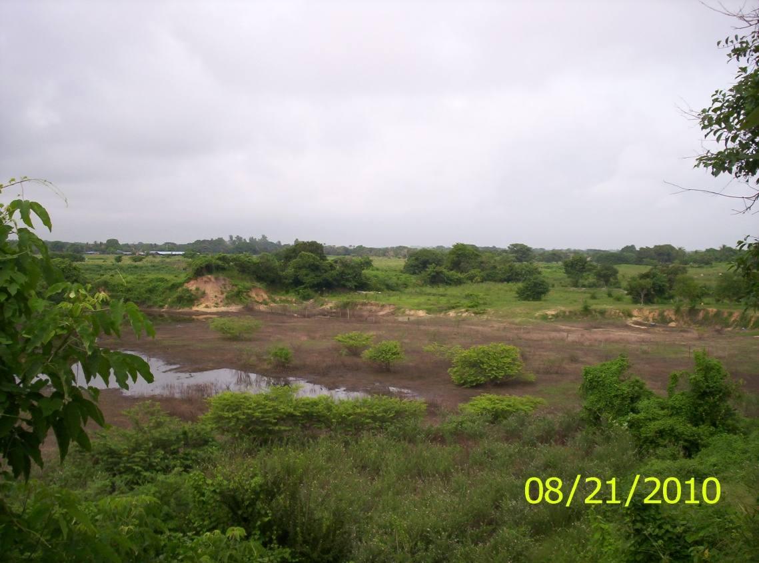

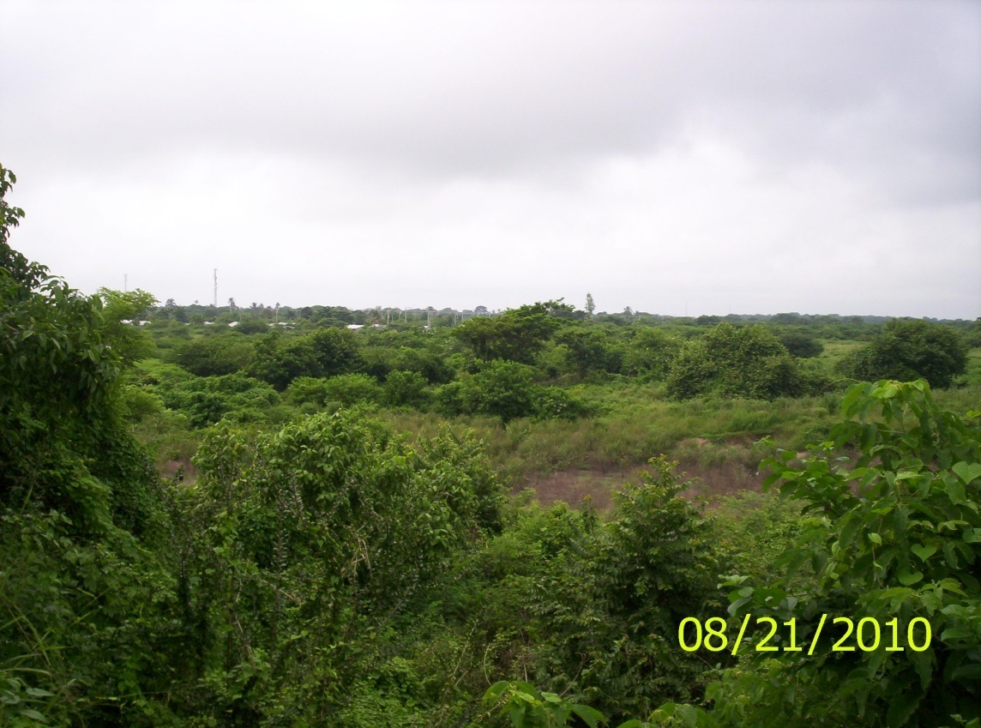

**FOTOGRAFÍAS 3 Y 4. ARROYO CAÑA FÍSTULA, SECTOR DEL PUENTE DE CRUCE A LA VARIANTE**

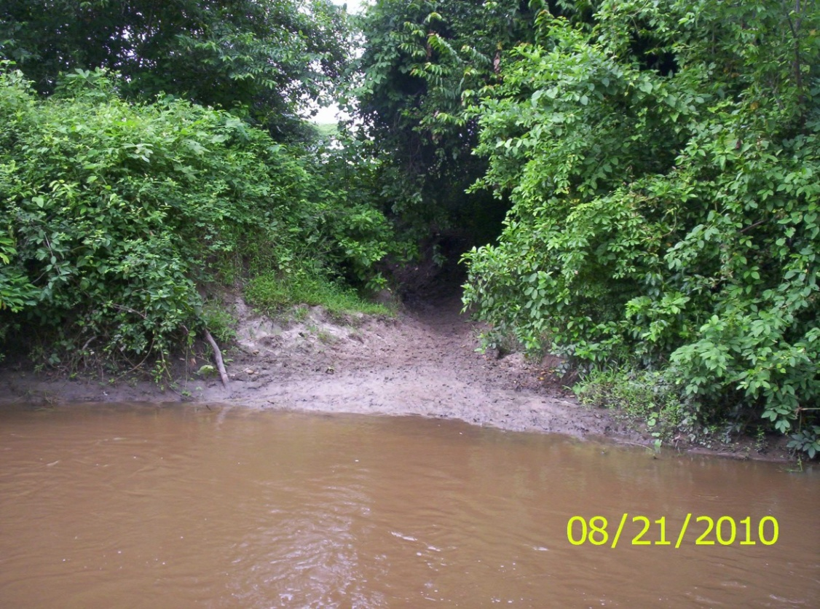

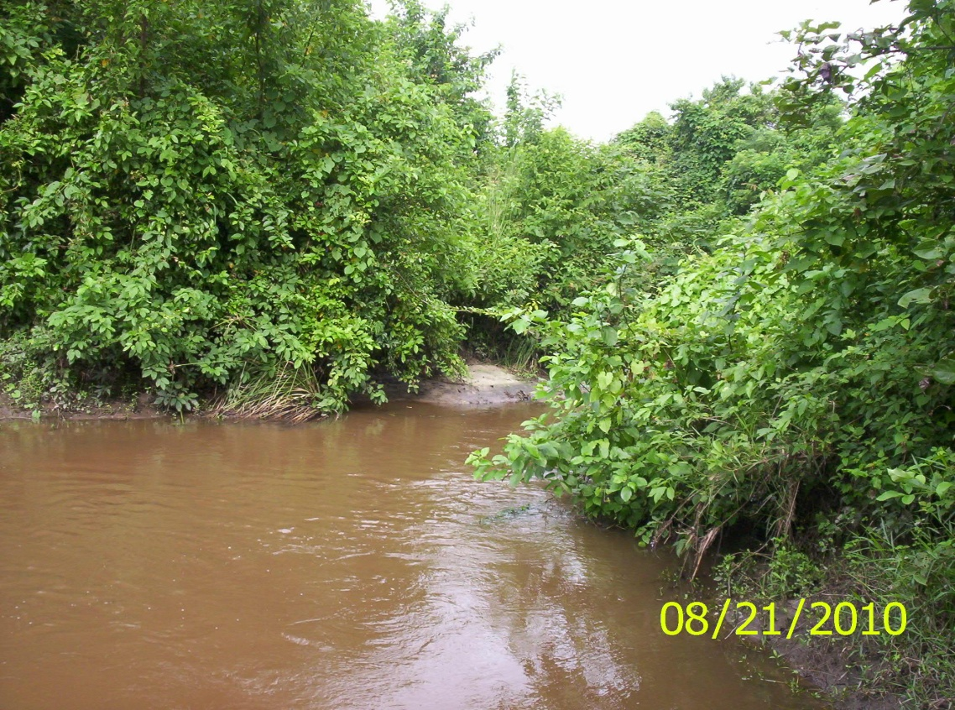

**FOTOGRAFÍA 5. ZONA DE EXPLOTACIÓN DE ARENAS**

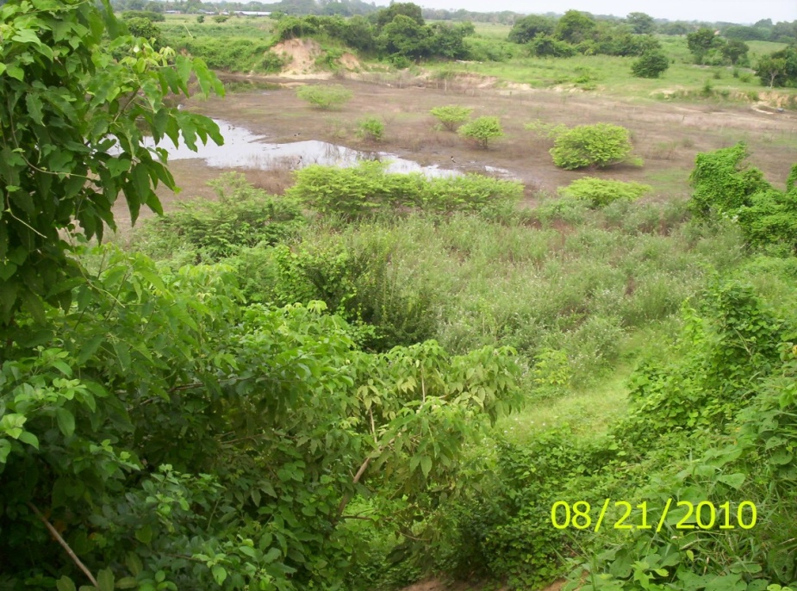

**FOTOGRAFÍA 7. PANORÁMICA DEL LECHO DEL ARROYO CAÑA FÍSTULA**

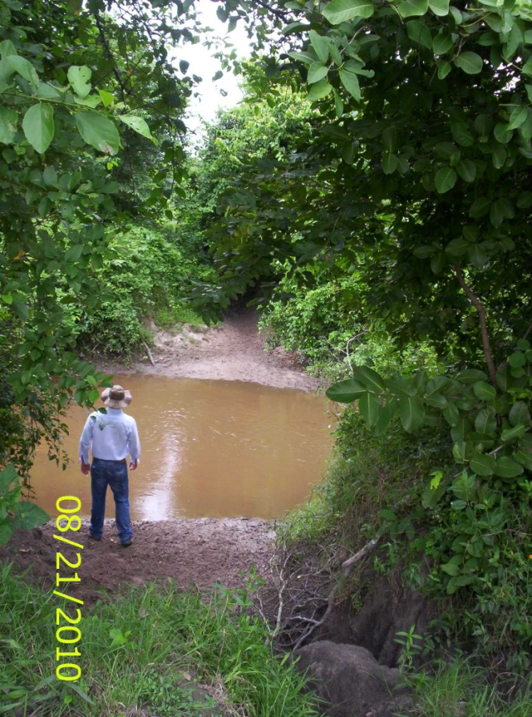

**A N E X O No.3**

**ÁREAS DE DRENAJE**

1. Thorne Colin R, and Zevenbergen Lyle W. Estimating Mean Velocity in Mountain Rivers, Journal of Hydraulic Engineering, April 1985, pg. 612-623.

  
2. Levediev, V.V. " Gidrologia i gidraulica v mostovom i poroshonom strailtiesvie, gidro-moteorologischeskoie Isdlstelbstvo, Leningrad,1959, chapters 6 and 7
3. Maza Álvarez, José Antonio, " Manual de ingeniería de Ríos", Capítulo 6: "Estabilidad de Cauces", Instituto de Ingeniería UNAM, México, Septiembre de 1989